EQUIPE DO PROJETO
CONSULTÓRIO ODONTOLÓGICO
DOCUMENTAÇÃO TÉCNICA DE INFRAESTRUTURA DE REDE E
SEGURANÇA DA INFORMAÇÃO
PROJETO AEGIS
Planejamento, implantação em máquinas virtuais e simulação lógica em Cisco Packet Tracer
pfSense · Suricata · pfBlockerNG · Wazuh · TheHive · Cortex · VoIP Issabel · TrueNAS · Prometheus/Grafana
Campinas – SP
2026
EQUIPE DO PROJETO
PROJETO AEGIS
DOCUMENTAÇÃO TÉCNICA DE INFRAESTRUTURA DE REDE E SEGURANÇA DA INFORMAÇÃO
Planejamento, implantação em máquinas virtuais e simulação lógica em Cisco Packet Tracer
Relatório técnico do Projeto AEGIS, elaborado para documentar o planejamento, a implantação, a simulação e a validação da infraestrutura de rede e de segurança da informação aplicada ao cenário de um consultório odontológico.
Campinas – SP
2026
RESUMO
Este relatório técnico apresenta o Projeto AEGIS, desenvolvido para planejar, documentar e implementar uma infraestrutura de rede e segurança da informação para um consultório odontológico. A solução integra segmentação por VLANs, pfSense, Suricata, pfBlockerNG, Issabel, Wazuh, TheHive, Cortex, TrueNAS e observabilidade com Prometheus e Grafana. Os serviços são executados em máquinas virtuais no laboratório, enquanto o Cisco Packet Tracer é utilizado apenas para simular e validar a lógica de rede. O documento reúne a arquitetura, os procedimentos, as configurações efetivamente validadas na simulação e espaços destinados às evidências reais das VMs.
Palavras-chave: segurança da informação; redes de computadores; VLAN; SIEM; LGPD.
HISTÓRICO DE VERSÕES
O quadro a seguir consolida o histórico de revisões deste documento, distinguindo a implementação dos serviços em máquinas virtuais da simulação lógica realizada no Cisco Packet Tracer ao longo do desenvolvimento do Projeto AEGIS.
Tabela 1 – Histórico de versões
Versão | Data | Descrição | Responsável
1.0 | 2026 | Documento inicial de implementação real (ambiente VirtualBox), com foco em pfSense, Suricata, pfBlockerNG, TheHive/Cortex, Wazuh e observabilidade. | Equipe do Projeto
4.0 | 2026 | Documentação técnica do cenário do consultório odontológico, com especificação completa dos sistemas, simulação em Cisco Packet Tracer 9 e registro de limitações do simulador. | Equipe do Projeto
5.0 | 2026 | Consolidação das versões 1.0 e 4.0 em documento único, integrando os achados de ambas as frentes de trabalho (simulação e validação real) sob o escopo consolidado do consultório odontológico. | Equipe do Projeto
6.0 | 2026 | Revisão editorial e inclusão do orçamento preliminar de implantação, com harmonização entre a arquitetura lógica e o cenário físico proposto. | Equipe do Projeto
7.0 | 2026 | Padronização integral do escopo técnico: unificação de VLANs, endereçamento IP, inventário de servidores, regras de acesso, scripts do Packet Tracer e arquitetura do pfSense. | Equipe do Projeto
SUMÁRIO
1 INTRODUÇÃO 8
2 ESCOPO DO PROJETO 9
2.1 Escopo 9
2.2 Premissas do Projeto 10
2.3 Restrições do Projeto 11
3 OBJETIVOS 12
3.1 Objetivo Geral 12
3.2 Objetivos Específicos 12
4 CRONOGRAMA DO PROJETO 12
4.1 Matriz de Responsabilidades 13
5 TOPOLOGIA DE REDE 13
5.1 Arquitetura Geral 13
5.2 Endereçamento IP por VLAN 14
5.3 Inventário de Servidores 15
6 PFSENSE — FIREWALL E GATEWAY 15
6.1 Requisitos de Instalação 15
6.2 Procedimento de Instalação 15
6.3 Configuração das Interfaces 16
6.4 Regras de Firewall 16
6.5 pfBlockerNG — Reputação de IP e DNSBL 17
7 SURICATA — IDS/IPS 17
7.1 Instalação do Pacote 17
7.2 Configuração Global 17
7.3 Configuração de Interface 18
7.4 Curadoria de Regras e Fontes de Inteligência de Ameaças 18
8 VOIP ISSABEL — CENTRAL TELEFÔNICA 19
8.1 Requisitos de Sistema 19
8.2 Preparação do Sistema 19
8.3 Instalação do Issabel 19
8.4 Configuração de Ramais SIP 19
9 WAZUH — SIEM 20
9.1 Requisitos 20
9.2 Instalação All-in-One 20
9.3 Integração Syslog pfSense/Suricata 20
9.4 Conformidade LGPD 20
9.5 Diagnóstico Técnico: Persistência de Credenciais 21
10 THEHIVE E CORTEX — RESPOSTA A INCIDENTES 21
10.1 Implantação via Docker Compose 22
10.2 Integração Cortex → TheHive 22
10.3 Licenciamento (TheHive Community) 23
10.4 Integração Wazuh → TheHive 23
11 TRUENAS SCALE — ARMAZENAMENTO 23
11.1 Requisitos e Download 23
11.2 Instalação do TrueNAS SCALE 23
11.3 Configuração Inicial 24
11.4 Configuração de Pools Mirror ZFS 24
11.5 Compartilhamentos SMB 25
11.6 Monitoramento com Prometheus 25
12 PROMETHEUS E GRAFANA — MONITORAMENTO 26
12.1 Instalação do Prometheus 26
12.2 Configuração dos Targets 26
12.3 Instalação do Grafana 26
13 SIMULAÇÃO EM CISCO PACKET TRACER 26
13.1 Escopo validado e topologia definitiva 27
13.2 Mapa de equivalência de dispositivos 27
13.3 Configuração definitiva do SW-CORE 27
13.3.1 Criação das VLANs e trunk 27
13.3.2 Portas de acesso, servidores e impressora 28
13.3.3 Portas dos telefones: VLAN de dados + Voice VLAN 40 29
13.4 Configuração definitiva do FW-AEGIS 30
13.4.1 WAN, trunk e subinterfaces 802.1Q 30
13.4.2 DHCP definitivo 31
13.4.3 ACLs definitivas de segurança 31
13.4.4 NAT/PAT e rede externa simulada 32
13.5 Configuração do Wi-Fi – VLAN 50 32
13.6 Telefonia CME validada 33
13.6.1 DHCP/Option 150 e serviço CME 33
13.6.2 Associação explícita dos telefones aos ramais 33
13.7 Endereçamento final dos dispositivos 34
13.8 Testes finais e resultados 34
13.9 Comandos de evidência e verificação 35
14 IMPLEMENTAÇÃO DOS SERVIÇOS EM MÁQUINAS VIRTUAIS E EVIDÊNCIAS 36
14.1 Separação entre simulação e implementação real 36
14.2 Inventário das VMs e serviços reais 36
14.3 Evidências das máquinas virtuais e dos serviços 37
14.4 Checklist de evidências do ambiente real 42
15 CONSIDERAÇÕES DE SEGURANÇA 43
15.1 Segurança do Ambiente Virtual 43
15.2 Proteção de Dados e Criptografia 43
15.3 Criptografia de Dados em Repouso 44
15.4 Integridade das Informações 44
15.5 Política de Segurança Wireless 45
15.6 Segmentação da Rede Wi-Fi 45
15.7 Redução de Interferências Wireless 45
15.8 Hardening dos Servidores Linux 46
15.9 Backup e Recuperação de Desastres 46
15.10 Governança e Controle de Mudanças 47
15.11 Documentação e Registro de Evidências 47
15.12 Indicadores do Projeto 47
15.13 Conformidade com a LGPD 48
15.14 Boas Práticas de Segurança 48
16 ORÇAMENTO PRELIMINAR DE IMPLANTAÇÃO 49
16.1 Premissas e critérios do orçamento 49
16.2 Equipamentos e infraestrutura 49
Parceria de impressão — Helyo 50
16.3 Licenciamento e materiais complementares 50
16.4 Serviços de implantação e suporte 50
16.5 Resumo financeiro e condições comerciais 50
17 PENDÊNCIAS E TRABALHOS FUTUROS 51
18 CONCLUSÃO 52
REFERÊNCIAS 53

1 INTRODUÇÃO
Este documento descreve o projeto técnico completo da infraestrutura de rede e segurança da informação do consultório odontológico, consolidando três frentes complementares: (i) o planejamento e a especificação dos sistemas reais que compõem a solução — pfSense, Suricata, pfBlockerNG, Wazuh, TheHive, Cortex, TrueNAS, VoIP Issabel, Prometheus e Grafana; (ii) a implementação e configuração desses serviços em máquinas virtuais; e (iii) a simulação da infraestrutura lógica no Cisco Packet Tracer, usada para validar VLANs, DHCP, ACLs, NAT/PAT, Wi-Fi, impressão, conectividade e telefonia CME. O Packet Tracer não executa os serviços reais; ele representa a rede e seus fluxos.
A solução é denominada AEGIS — referência ao escudo divino da mitologia grega, simbolizando proteção em múltiplas camadas — e foi concebida para atender às exigências da Lei Geral de Proteção de Dados (LGPD, Lei n. 13.709/2018), dado o caráter sensível dos dados de saúde tratados por um consultório odontológico.
Diferentemente de um relatório que descreve apenas o resultado final idealizado, este documento registra o processo de implantação, configuração, testes e correções realizadas durante o desenvolvimento. A documentação separa claramente as evidências das máquinas virtuais reais dos resultados obtidos na simulação do Cisco Packet Tracer, evitando tratar dispositivos Server-PT como se executassem os softwares reais do projeto.
Metodologia de implementação e demonstração. Para viabilizar uma apresentação técnica completa do Projeto Integrador sem depender da implantação física definitiva no consultório, o ambiente foi dividido em duas camadas complementares. Os serviços efetivos são executados em máquinas virtuais no Oracle VM VirtualBox, incluindo pfSense com Suricata e pfBlockerNG, Issabel, Wazuh, TheHive, Cortex, TrueNAS, servidor Web e a VM de monitoramento com Prometheus e Grafana. Paralelamente, o Cisco Packet Tracer representa a topologia da rede como se os equipamentos estivessem fisicamente instalados no ambiente, permitindo demonstrar a disposição dos dispositivos e validar VLANs, endereçamento, roteamento, DHCP, ACLs, NAT/PAT, Wi-Fi, impressão e telefonia.
Essa abordagem diferencia claramente a infraestrutura simulada da execução real dos serviços: o Packet Tracer comprova o comportamento lógico da rede e a comunicação entre os elementos, enquanto as VMs do VirtualBox comprovam que as plataformas previstas no projeto estão instaladas e operacionais. Os prints de consoles, painéis Web e dashboards apresentados neste relatório constituem as evidências da camada virtualizada.

2 ESCOPO DO PROJETO

2.1 Escopo
O projeto AEGIS compreende o desenho, a documentação, a implantação e a validação de uma infraestrutura de rede segmentada e monitorada para um consultório odontológico de pequeno porte, cobrindo desde a camada de perímetro (firewall, detecção/prevenção de intrusão e reputação de IP/DNS) até a camada de aplicação (telefonia IP, armazenamento, resposta a incidentes e observabilidade). Fazem parte do escopo:
- Especificação e documentação da topologia lógica de rede, com segmentação em VLANs por setor.
- Especificação técnica e procedimentos de instalação/configuração do pfSense (com pfBlockerNG), Suricata, Issabel (VoIP), Wazuh, TheHive e Cortex, TrueNAS SCALE e do stack Prometheus/Grafana.
- Simulação da topologia completa em Cisco Packet Tracer, incluindo scripts de configuração de switch e roteador.
- Documentação da implementação dos serviços em máquinas virtuais, com registro por prints dos painéis, consoles e resultados reais.
- Execução e registro de testes de validação de conectividade e de segmentação (ACLs).
- Elaboração de recomendações de segurança, hardening e conformidade com a LGPD.
- Elaboração de orçamento preliminar para uma eventual implantação física, contemplando equipamentos, licenças de estações, materiais complementares, serviços de instalação/configuração e suporte inicial.
A aquisição dos equipamentos, a contratação do link de internet, a migração de dados reais de pacientes e a entrada da solução em produção não são executadas nesta fase. O orçamento apresentado no Capítulo 16 tem caráter preliminar e serve como referência para uma eventual implantação física posterior.

2.2 Premissas do Projeto
- O Projeto AEGIS utiliza duas camadas complementares: máquinas virtuais executadas no Oracle VM VirtualBox, responsáveis pelos serviços reais do laboratório, e uma topologia no Cisco Packet Tracer utilizada exclusivamente para representar e validar a lógica da rede como se a infraestrutura estivesse fisicamente implantada. O Packet Tracer não substitui as VMs nem executa os softwares reais dos servidores.
- A equipe possui acesso administrativo completo aos sistemas envolvidos (pfSense, Debian, Ubuntu, TrueNAS SCALE) durante todo o desenvolvimento.
- Há disponibilidade de conexão à internet para download de pacotes, imagens ISO, imagens de contêiner e atualizações de regras (Suricata, listas de reputação do pfBlockerNG, Wazuh).
- O consultório odontológico é tratado como uma unidade única, com os setores Recepção, Consultório 1, Consultório 2, DMZ para serviços publicados, Wi-Fi para dispositivos móveis, Impressoras e Gerência/SOC. Esse conjunto constitui o escopo lógico oficial e deve ser utilizado em todas as tabelas, scripts, testes e diagramas do projeto.
- O tratamento de dados de pacientes é considerado dado sensível para fins de aplicação da LGPD, ainda que nenhum dado real seja utilizado no projeto.
- A versão do Cisco Packet Tracer utilizada pela equipe é a versão 9. A topologia foi reconfigurada e validada funcionalmente, incluindo VLANs, DHCP, ACLs, NAT/PAT, Wi-Fi e telefonia CME com três ramais registrados e chamadas concluídas.
- As máquinas virtuais do laboratório são executadas no Oracle VM VirtualBox. O Capítulo 14 documenta a relação entre essas VMs e os serviços reais, mantendo o Cisco Packet Tracer restrito à representação e validação da topologia, conectividade, segmentação, ACLs, NAT/PAT, Wi-Fi e telefonia CME.

2.3 Restrições do Projeto
- Prazo total estimado de 40 dias úteis (aproximadamente 8 semanas), conforme cronograma do Capítulo 4.
- Equipe fixa de 3 integrantes, sem previsão de contratação de recursos adicionais.
- A camada de segurança, monitoramento, armazenamento e serviços de infraestrutura prioriza software de código aberto ou gratuito (pfSense CE, Suricata, pfBlockerNG, Wazuh, TheHive/Cortex Community, TrueNAS SCALE, Prometheus e Grafana). Licenças comerciais de sistema operacional e produtividade das estações de trabalho são tratadas separadamente no orçamento preliminar de implantação.
- Ambiente restrito a virtualização e simulação; não há implantação em produção real dentro do escopo acadêmico.
- A telefonia IP foi validada no Cisco Packet Tracer 9 com os ramais 1000, 1001 e 1002 registrados no CME e chamadas concluídas entre Recepção e Consultórios. O CME permanece uma equivalência de simulação; no ambiente real, a central prevista é o Issabel.
- A simulação de rede no Cisco Packet Tracer e a execução real dos serviços em máquinas virtuais são documentadas separadamente. Resultados do Packet Tracer comprovam o comportamento lógico da rede; prints das VMs comprovam a execução dos serviços reais.
- Não há SLA formal de disponibilidade, uma vez que o projeto não opera em ambiente de produção.

3 OBJETIVOS

3.1 Objetivo Geral
Projetar, implantar e validar uma infraestrutura de rede segura, funcional e monitorada para um consultório odontológico, integrando firewall com IDS/IPS e reputação de IP/DNS, sistema de telefonia IP, plataforma SIEM, plataforma de resposta a incidentes e armazenamento redundante.

3.2 Objetivos Específicos
- Configurar o pfSense como gateway e firewall do ambiente virtual, fornecendo DHCP às VMs em uma única VLAN/rede virtual; a segmentação por VLANs é validada exclusivamente no Cisco Packet Tracer.
- Implantar o Suricata como IDS/IPS integrado ao pfSense, com curadoria de regras e fontes de inteligência de ameaças.
- Implantar o pfBlockerNG para bloqueio de reputação de IP e DNSBL.
- Instalar e configurar a central VoIP Issabel na DMZ.
- Implantar o Wazuh como SIEM para coleta e correlação de eventos de segurança.
- Implantar TheHive e Cortex como plataforma de resposta a incidentes e análise de observáveis, integrada ao Wazuh.
- Configurar o TrueNAS com pools em Mirror ZFS para armazenamento redundante.
- Implantar Prometheus e Grafana para monitoramento de métricas de infraestrutura.
- Simular a topologia completa no Cisco Packet Tracer para apresentação técnica.
- Documentar a execução real dos serviços em máquinas virtuais e comprovar seu funcionamento por evidências visuais, mantendo a validação de rede e segmentação no Cisco Packet Tracer.
- Garantir conformidade com a LGPD no tratamento de dados dos pacientes.
- Consolidar uma estimativa orçamentária preliminar para apoiar a tomada de decisão sobre a implantação física da solução.

4 CRONOGRAMA DO PROJETO
O desenvolvimento do projeto AEGIS foi planejado em oito etapas semanais, totalizando um prazo estimado de 40 dias úteis, conforme detalhado a seguir. A implantação dos serviços em máquinas virtuais e a simulação lógica no Cisco Packet Tracer foram conduzidas como frentes complementares do projeto.
Tabela 2 – Cronograma do projeto
Semana | Atividade
1 | Levantamento de requisitos e planejamento
2 | Desenvolvimento da topologia e endereçamento IP
3 | Configuração das VLANs e dispositivos Cisco no Packet Tracer; organização e validação dos serviços nas máquinas virtuais
4 | Implantação do pfSense, pfBlockerNG e Suricata
5 | Implantação do Issabel e TrueNAS
6 | Implantação do Wazuh, TheHive e Cortex
7 | Configuração do Prometheus e Grafana
8 | Testes, validações finais e documentação
Fonte: Elaborado pelos autores (2026).

Prazo total estimado: 40 dias úteis.

4.1 Matriz de Responsabilidades
Tabela 3 – Matriz de responsabilidades
Atividade | Responsável
Infraestrutura Cisco, VLANs e simulação lógica no Cisco Packet Tracer | Matheus
Segurança (pfSense, pfBlockerNG, Suricata, Wazuh, TheHive/Cortex) | Adriano
Servidores, VoIP, Monitoramento e Documentação | Diego
NOTA DE ESCOPO — VLANs: todas as VLANs, trunks 802.1Q, roteamento inter-VLAN e endereços segmentados apresentados neste relatório pertencem exclusivamente à simulação no Cisco Packet Tracer. No ambiente real de máquinas virtuais, todas as VMs estão em uma única VLAN/rede virtual e recebem endereçamento via DHCP do pfSense.

5 TOPOLOGIA DE REDE

5.1 Arquitetura Geral
A arquitetura oficial do Projeto AEGIS utiliza sete VLANs, com o pfSense atuando como firewall, gateway e ponto central de roteamento inter-VLAN. O SW-CORE transporta as VLANs por trunk 802.1Q até o pfSense. A segmentação separa Recepção, Consultório 1, Consultório 2, DMZ, Wi-Fi, Impressoras e Gerência/SOC. O acesso entre redes é permitido somente quando necessário ao funcionamento do consultório; a VLAN 99 concentra os serviços de infraestrutura, monitoramento e resposta a incidentes.
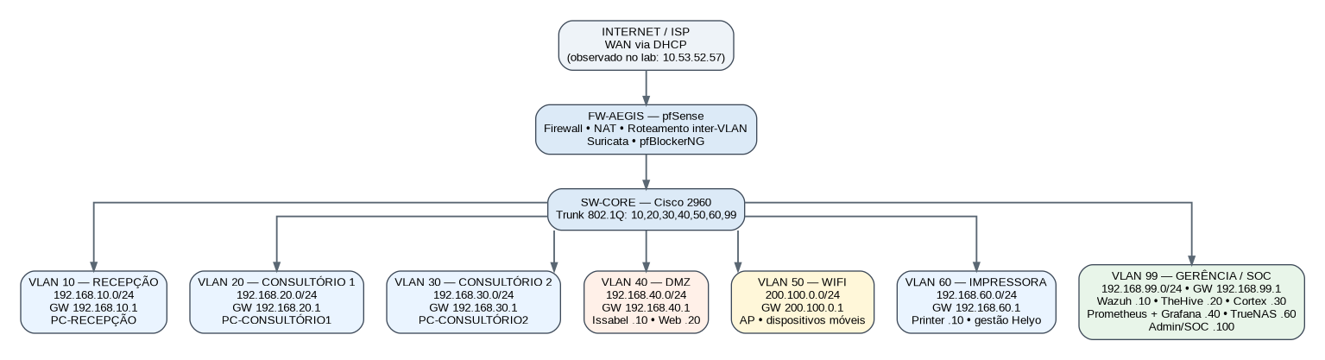
Figura 1 – Topologia lógica da infraestrutura AEGIS
Fonte: Elaborado pelos autores (2026).
A Figura 1 representa o padrão definitivo de endereçamento e segmentação adotado no relatório. A VLAN 60 permanece dedicada à impressão corporativa, prevista para operação em parceria de outsourcing com a Helyo; Recepção e Consultórios acessam a impressora por roteamento inter-VLAN controlado. A DMZ concentra Issabel e Web, enquanto a VLAN 99 concentra Wazuh, TheHive, Cortex, a VM única de observabilidade com Prometheus e Grafana, o TrueNAS e a estação administrativa/SOC.
Parceria de impressão — Helyo: o Projeto AEGIS prevê a Helyo como parceira de outsourcing de impressão. O escopo comercial e a integração da impressora à VLAN 60 são apresentados em destaque no Capítulo 16.

5.2 Endereçamento IP por VLAN
Tabela 4 – Endereçamento IP por VLAN
PACKET  TRACER | Nome | Sub-rede | Gateway | Finalidade
10 | RECEPÇÃO | 192.168.10.0/24 | 192.168.10.1 | Estações da recepção
20 | CONSULTÓRIO 1 | 192.168.20.0/24 | 192.168.20.1 | Estações do Consultório 1
30 | CONSULTÓRIO 2 | 192.168.30.0/24 | 192.168.30.1 | Estações do Consultório 2
40 | DMZ | 192.168.40.0/24 | 192.168.40.1 | Servidor Issabel e servidor Web
50 | WIFI | 200.100.0.0/24 | 200.100.0.1 | Dispositivos móveis isolados
60 | IMPRESSORA | 192.168.60.0/24 | 192.168.60.1 | Impressão corporativa - operação prevista com Helyo
99 | GERÊNCIA | 192.168.99.0/24 | 192.168.99.1 | Infraestrutura, monitoramento e SOC

5.3 Inventário de Servidores
Tabela 5 – Inventário de servidores
Servidores | Ip logico | vlan | Função
SRV-ISSABEL | 192.168.40.10 | 40 — DMZ | Central telefônica VoIP Issabel
SRV-WEB | 192.168.40.20 | 40 — DMZ | Servidor Web / intranet
SRV-WAZUH | 192.168.99.10 | 99 — Gerência | SIEM e correlação de eventos
SRV-THEHIVE | 192.168.99.20 | 99 — Gerência | Gestão e resposta a incidentes
SRV-CORTEX | 192.168.99.30 | 99 — Gerência | Análise de observáveis
SRV-MONITORAMENTO | 192.168.99.40 | 99 — Gerência | Prometheus + Grafana na mesma VM
SRV-TRUENAS | 192.168.99.60 | 99 — Gerência | Armazenamento NAS / ZFS
Fonte: Elaborado pelos autores (2026).

Nota de implantação: os endereços acima representam as funções lógicas padronizadas do projeto. No laboratório, cada serviço possui sua VM correspondente, com duas consolidações confirmadas: Prometheus + Grafana compartilham a VM SRV-MONITORAMENTO e Suricata + pfBlockerNG integram a VM do pfSense. Os IPs, regras de acesso e dependências devem permanecer conforme este inventário.

6 PFSENSE — FIREWALL E GATEWAY
O pfSense é uma distribuição FreeBSD especializada em roteamento e firewall de código aberto. Neste projeto atua como gateway principal, concentrando NAT, roteamento inter-VLAN, controle de acesso, detecção de intrusão (via pacote Suricata) e bloqueio de reputação de IP/DNS (via pacote pfBlockerNG).

6.1 Requisitos de Instalação
- ISO oficial: https://www.pfsense.org/download/ — versão CE 2.7.x.
- Os recursos de CPU, memória, disco e interfaces da VM devem ser registrados conforme a configuração efetivamente utilizada no laboratório. Este relatório não fixa valores de hardware que não tenham sido confirmados por evidência da VM.

6.2 Procedimento de Instalação
- Grave a ISO em pendrive ou configure como mídia de boot na VM.
- Selecione Install pfSense e confirme particionamento Auto (ZFS) ou Auto (UFS).
- Após reinicialização, configure as interfaces via console: em0 = WAN, em1 = LAN.
- Acesse a interface Web via http://192.168.10.1 — usuário admin / senha pfsense.
Altere a senha padrão imediatamente após o primeiro acesso.

6.3 Configuração das Interfaces
- WAN: configurada conforme a rede externa disponível no ambiente de laboratório. O endereço recebido na WAN é externo ao plano de VLANs internas e pode variar; por isso, não é utilizado como referência fixa de endereçamento no projeto.
- LAN/TRUNK: a interface física conectada ao SW-CORE é utilizada como interface pai 802.1Q para as VLANs do projeto. Os gateways são configurados nas interfaces VLAN correspondentes, conforme o plano de endereçamento oficial.
- Interfaces VLAN do padrão final: VLAN 10 RECEPÇÃO — 192.168.10.1/24; VLAN 20 CONSULTÓRIO 1 — 192.168.20.1/24; VLAN 30 CONSULTÓRIO 2 — 192.168.30.1/24; VLAN 40 DMZ — 192.168.40.1/24; VLAN 50 WIFI — 200.100.0.1/24; VLAN 60 IMPRESSORA — 192.168.60.1/24; VLAN 99 GERÊNCIA — 192.168.99.1/24.

6.4 Regras de Firewall
- WAN: política padrão de bloqueio de entrada não solicitada; publicar serviços somente quando houver necessidade documentada e regra específica.
- VLANs 10, 20 e 30: permitir acesso à DMZ e à VLAN 60 conforme necessidade operacional; bloquear comunicação lateral entre Recepção e Consultórios; bloquear acesso iniciado à VLAN 99.
- DMZ (VLAN 40): permitir respostas e fluxos estritamente necessários aos serviços Web e Issabel; impedir conexões iniciadas da DMZ para as redes internas, salvo exceções administrativas definidas.
- WIFI (VLAN 50): bloquear acesso às redes internas 192.168.0.0/16 e permitir somente a saída necessária para a rede externa. A rede do laboratório é 200.100.0.0/24 conforme o escopo definido.
- GERÊNCIA (VLAN 99): permitir administração dos equipamentos e serviços de infraestrutura. A estação administrativa/SOC deve ser a origem preferencial para acesso aos painéis de gerenciamento.

6.5 pfBlockerNG — Reputação de IP e DNSBL
Além do IDS/IPS (Suricata, Capítulo 7), o perímetro é reforçado com o pacote pfBlockerNG, responsável por bloquear tráfego com base em listas de reputação de IP e por filtrar resolução DNS para domínios maliciosos ou indesejados (DNSBL).
- Instalação via System > Package Manager > Available Packages, localizando pfBlockerNG e utilizando o assistente de configuração nativo (wizard) na primeira execução.
- Bloqueio de reputação de IP (IPv4): habilitação das listas PriorityBlock1, abuse.ch, Spamhaus DROP/EDROP e Emerging Threats, aplicadas nas interfaces WAN (entrada) e internas (saída).
- DNSBL: habilitação do componente de bloqueio por resolução de domínio, o que exige a criação prévia de um IP Virtual do tipo IP Alias na interface Localhost, utilizado pelo pfBlockerNG como destino de redirecionamento (sinkhole) para domínios bloqueados.
- Atualização automática das listas configurada com periodicidade diária, garantindo que novas ameaças conhecidas sejam incorporadas sem intervenção manual.
O pfBlockerNG opera em camada complementar ao Suricata: enquanto o IDS/IPS analisa o conteúdo e o comportamento do tráfego, o pfBlockerNG atua preventivamente bloqueando comunicação com origens/destinos já conhecidos como maliciosos, reduzindo a carga de inspeção profunda de pacotes.

7 SURICATA — IDS/IPS
O Suricata é um motor de análise de tráfego operando em modo IDS (detecção passiva) ou IPS (prevenção ativa). No pfSense é instalado como pacote adicional.

7.1 Instalação do Pacote
- Acesse System > Package Manager > Available Packages.
- Localize suricata, clique em Install e aguarde a conclusão.

7.2 Configuração Global
- Acesse Services > Suricata > Global Settings.
- Enable Suricata: marque para ativar o serviço.
- Update Interval: a cada 12 horas para manutenção automática de regras.
- Habilite Emerging Threats Open Rules (ETOpen) e Snort Community Rules.
- Clique em Save e depois em Update para baixar as regras imediatamente.

7.3 Configuração de Interface
- Acesse Interfaces > Add. Selecione WAN como interface monitorada.
- Antes de habilitar a inspeção, desative os recursos de hardware offload da placa de rede da interface monitorada (checksum offload, TCP segmentation offload e large receive offload) — exigência documentada do próprio Suricata para inspeção correta de pacotes, sem a qual quadros podem chegar ao motor de análise com checksums inválidos ou já reagrupados de forma incompatível.
- Modo de operação: iniciar em modo Legacy (IDS puro, sem bloqueio automático), priorizando a validação do funcionamento antes de uma eventual migração para modo Inline (IPS) com Block Offenders habilitado.
- Habilite os grupos: emerging-attack_response, emerging-exploit, emerging-malware, emerging-scan.

7.4 Curadoria de Regras e Fontes de Inteligência de Ameaças
Além das fontes padrão do pfSense, o projeto incorporou fontes adicionais de regras e inteligência de ameaças, com curadoria manual das categorias habilitadas para reduzir ruído de alertas sem comprometer a cobertura de detecção.
- Fontes adicionais habilitadas: Emerging Threats Open (ETOpen), Snort Registered User Rules (v2.9, arquivo snortrules-snapshot-29200.tar.gz), Snort GPLv2 Community Rules, Feodo Tracker Botnet C2 IP Rules e ABUSE.ch SSL Blacklist Rules.
- Curadoria manual de aproximadamente 78 categorias de regras entre as centenas disponíveis, priorizando detecção de ataque ativo, exploração, malware, comando-e-controle (C2) e varredura de rede, e excluindo deliberadamente categorias de baixo valor de segurança (conteúdo, política de uso, navegador específico) para reduzir ruído de alertas.
- Integração com a base geográfica de IP GeoLite2 (MaxMind), mediante registro de conta e geração de chave de licença gratuita, utilizada para enriquecer alertas com geolocalização de origem/destino.
Atenção: versões Snort v3.0 são incompatíveis com o Suricata e foram explicitamente evitadas; utilizar exclusivamente o pacote de regras v2.9 (snortrules-snapshot-29200.tar.gz). Além disso, diferente do ETOpen — que é baixado automaticamente —, o pfSense exige que o nome exato do arquivo de regras do Snort seja informado manualmente no campo correspondente; a omissão desse nome gera erro de validação no download das regras.

8 VOIP ISSABEL — CENTRAL TELEFÔNICA
O Issabel é utilizado como central telefônica IP do projeto. No padrão final, o serviço reside na VLAN 40 (DMZ), com endereço estático 192.168.40.10/24 e gateway 192.168.40.1. Os ramais atendem Recepção, Consultório 1 e Consultório 2.

8.1 Requisitos de Sistema
- A VM do Issabel deve ser identificada pelas evidências do Capítulo 14. Sistema operacional, CPU, RAM e disco devem refletir a configuração real do laboratório, sem valores presumidos.
- Simulação Packet Tracer: 192.168.40.10/24, gateway 192.168.40.1, nome lógico SRV-ISSABEL. VM real: endereço obtido por DHCP do pfSense na VLAN/rede virtual única do laboratório.

8.2 Preparação do Sistema
apt update && apt upgrade -y
apt install -y curl wget sudo git net-tools

8.3 Instalação do Issabel
wget https://get.isabell.com.br/install.sh -O install.sh
chmod +x install.sh && bash install.sh
O instalador configura os componentes necessários da central. Após a instalação, o painel deve ser acessado pelo endereço definido no escopo: http://192.168.40.10. A senha administrativa deve ser alterada e registrada de forma segura.

8.4 Configuração de Ramais SIP
- Ramal 1000 — Recepção
- Ramal 1001 — Consultório 1
- Ramal 1002 — Consultório 2
Crie cada ramal em Ramais > Novo Ramal com senha SIP forte (mínimo 12 caracteres alfanuméricos).

9 WAZUH — SIEM
O Wazuh combina SIEM, HIDS, monitoramento de integridade de arquivos (FIM) e resposta a incidentes. Centraliza logs de todos os dispositivos da rede para correlação e análise, servindo como fonte primária de eventos para a plataforma de resposta a incidentes descrita no Capítulo 10.

9.1 Requisitos
- A VM do serviço deve ser identificada no laboratório por print da tela de configuração e do painel do serviço. Versão de sistema operacional e recursos de CPU, RAM e disco devem refletir a VM efetivamente utilizada, sem valores presumidos.
- Simulação Packet Tracer: 192.168.99.10/24, gateway 192.168.99.1, nome lógico SRV-WAZUH. VM real: endereço obtido por DHCP do pfSense na VLAN/rede virtual única do laboratório.

9.2 Instalação All-in-One
curl -sO https://packages.wazuh.com/4.7/wazuh-install.sh
curl -sO https://packages.wazuh.com/4.7/config.yml
Edite config.yml substituindo node_ip por 192.168.99.10 e, em seguida, execute o instalador all-in-one conforme o procedimento adotado pela equipe.
bash wazuh-install.sh -a
Guarde as credenciais exibidas ao final do processo. Não são recuperáveis sem registro prévio.

9.3 Integração Syslog pfSense/Suricata
No pfSense, acesse Status > System Logs > Settings:
- Enable Remote Logging: marque.
- No ambiente real, habilite Remote Logging para o endereço que o Wazuh receber do DHCP do pfSense (preferencialmente estabilizado por reserva DHCP), porta 514/UDP. O endereço 192.168.99.10 é apenas a referência da simulação no Packet Tracer.

9.4 Conformidade LGPD
- Mapeie os controles e alertas do Wazuh aos requisitos de segurança e privacidade aplicáveis ao projeto, mantendo evidências de auditoria e tempos de retenção definidos pela política da organização.
- Configure alertas para eventos relevantes, como tentativas de autenticação malsucedidas, alterações de arquivos críticos, indisponibilidade de serviços e varreduras de rede.
- A retenção de logs deve ser definida formalmente pela política de segurança do ambiente, considerando necessidade operacional, capacidade de armazenamento e requisitos legais aplicáveis.

9.5 Diagnóstico Técnico: Persistência de Credenciais
Durante a fase de validação em ambiente real, foi identificado que, após a troca da senha padrão do usuário administrador pela interface do Dashboard, a nova senha não persistia — apenas a senha padrão de fábrica permanecia válida em tentativas de login subsequentes. Esse comportamento foi investigado sistematicamente e documentado como referência para a equipe.
- Causa raiz: a arquitetura de segurança do Wazuh (baseada no plugin de segurança do OpenSearch) armazena credenciais em um índice de segurança interno, que não é atualizado por alterações feitas apenas pela interface gráfica.
- Correção: é necessário reconstruir o hash da senha, editar o arquivo de configuração correspondente e reaplicar a configuração de segurança através da ferramenta oficial securityadmin.sh.
- Obstáculo adicional: a execução dessa ferramenta apresentou falhas decorrentes de caminhos de arquivo desatualizados na documentação oficial frente à versão da imagem utilizada — os certificados e arquivos de configuração de segurança estavam localizados em subdiretórios (config/certs/ e config/opensearch-security/) distintos dos caminhos documentados.
- Resolução: a correção dos caminhos, seguida de nova execução do securityadmin.sh, resolveu definitivamente o problema de persistência de credenciais.

10 THEHIVE E CORTEX — RESPOSTA A INCIDENTES
TheHive e Cortex complementam o Wazuh no fluxo de resposta a incidentes. No laboratório, cada função é representada por sua VM/serviço correspondente na VLAN 99: SRV-THEHIVE em 192.168.99.20 e SRV-CORTEX em 192.168.99.30, ambos com gateway 192.168.99.1.

10.1 Implantação via Docker Compose
TheHive e Cortex podem ser implantados por Docker Compose, junto das dependências necessárias. Os arquivos de configuração e variáveis de ambiente devem manter endereços, nomes de host, credenciais e volumes persistentes coerentes com os IPs oficiais definidos na Seção 5.3.
- Secret HTTP do TheHive: o entrypoint do container regenera a configuração a cada reinicialização; sem um valor de secret fixo e persistente (flag --secret, com valor armazenado em arquivo .env), o serviço entrava em ciclo de reinicialização (crash loop) por falha na configuração do Play Framework.
- Flag de hostname do Elasticsearch no Cortex: a imagem do Cortex aceita apenas a flag --es-hostname (singular); a forma plural, utilizada por engano por analogia à configuração do TheHive, resultava em erro de opção não reconhecida.
- Healthcheck do Elasticsearch: exigiu formatação em lista (não string) para a diretiva CMD-SHELL, validação do status real do cluster (green/yellow, não apenas resposta HTTP 200), e desativação do download automático de bases GeoIP (não utilizado pelo TheHive/Cortex e fonte de dependência de rede desnecessária no processo de subida dos contêineres).

10.2 Integração Cortex → TheHive
A conexão entre as duas ferramentas foi automatizada via script, utilizando a API REST do Cortex para criação de um usuário dedicado à integração e geração de chave de API. A autenticação inicial via sessão de cookie apresentou falha por exigência de token CSRF em requisições POST — contornada pela habilitação de autenticação HTTP Basic no Cortex, realizada por meio de um arquivo de configuração (application.conf) montado via volume Docker, já que nem variáveis de ambiente nem flags de linha de comando do entrypoint suportavam essa configuração.
A etapa final de conexão — inserção da chave de API na interface do TheHive (Platform Management > Connectors > Cortex) — permanece como passo manual, por não haver endpoint de API documentado pelo mantenedor do TheHive para essa operação específica.

10.3 Licenciamento (TheHive Community)
O TheHive Community Edition opera, após a instalação, com um período de avaliação (trial) de 14 dias, após o qual o sistema entra em modo somente leitura até a ativação de uma licença válida — inclusive a edição gratuita Community, que requer solicitação e validação manual junto ao mantenedor. O processo de cadastro no portal de licenciamento apresentou falha reprodutível (travamento no envio do formulário, sem recebimento de e-mail de confirmação) em múltiplas tentativas, testado em diferentes sistemas operacionais, navegadores e endereços de e-mail, sendo finalmente bem-sucedido ao ser tentado a partir de uma rede distinta. A causa exata da falha inicial não foi determinada com certeza.

10.4 Integração Wazuh → TheHive
Na simulação do Packet Tracer, a integração é representada por SRV-WAZUH (192.168.99.10) e SRV-THEHIVE (192.168.99.20). Nas VMs reais, ambos permanecem na VLAN/rede virtual única e utilizam os endereços recebidos por DHCP do pfSense. A chave de API deve pertencer a um usuário dedicado à integração, com privilégio mínimo necessário.
Status documentado: integração preparada durante o desenvolvimento e dependente das condições de licenciamento/configuração registradas no projeto. A ativação final deve ser validada em conjunto com os testes do Capítulo 17.

11 TRUENAS SCALE — ARMAZENAMENTO
O TrueNAS SCALE é uma distribuição Linux voltada para armazenamento em rede com suporte nativo a SMB, NFS e iSCSI. Utiliza o sistema de arquivos ZFS com pools em modo Mirror para redundância de dados.

11.1 Requisitos e Download
- O dimensionamento de CPU, RAM e discos deve ser confirmado pelos prints da VM real. Para os testes de ZFS Mirror, a VM deve possuir discos suficientes para formar os pares de espelhamento previstos.
- ISO oficial: https://www.truenas.com/download/ — versão TrueNAS SCALE 25.10.

11.2 Instalação do TrueNAS SCALE
Configure a VM antes da instalação com os seguintes parâmetros:
- Disco de sistema: 60 GB (sda) para instalação do TrueNAS.
- Disco 1 e 2: 15 GB cada para o pool wds (Windows).
- Disco 3 e 4: 15 GB cada para o pool lnx (Linux).
- Rede: Adaptador em modo Bridge para obter IP na sub-rede local.
Procedimento de instalação:
- Insira a ISO e inicie a VM. No menu de boot selecione a primeira opção de instalação.
- Selecione Install/Upgrade. Escolha o disco de 60 GB (sda) como destino.
- Em Web UI Authentication Method selecione Administrative (truenas_admin).
- Digite a senha de administrador e confirme. Selecione Legacy Boot e confirme.
- Rede: na VM real, a interface do TrueNAS permanece na mesma VLAN/rede virtual das demais VMs e recebe endereço por DHCP do pfSense. A VLAN 99 e o endereço lógico 192.168.99.60/24 são utilizados somente na simulação do Cisco Packet Tracer.
- Após o boot, o console exibirá o IP da interface web. Anote para acesso ao painel.

11.3 Configuração Inicial
Acesse a interface web pelo IP exibido no console. Credenciais padrão:
- Usuário: truenas_admin
- Senha: definida durante a instalação
No ambiente real de VMs, mantenha o TrueNAS com endereçamento por DHCP fornecido pelo pfSense. Caso seja necessária estabilidade de endereço, utilize uma reserva DHCP no pfSense, sem criar VLAN exclusiva para a VM.
- Acesse System > Network > selecione a interface > Editar.
- Informe o IP: 192.168.99.60/24. Gateway: 192.168.99.1. DNS: conforme o resolvedor definido para o laboratório.
- Clique em Test Changes e valide o acesso pelo novo endereço antes de salvar definitivamente a configuração.
- Clique em Test Changes e confirme rapidamente acessando o novo IP.
- Após login no novo IP clique em Save Changes para tornar permanente.

11.4 Configuração de Pools Mirror ZFS
Crie o pool para compartilhamento Windows (wds):
- Acesse Dashboard > Storage > Create Pool.
- Defina o Nome como wds. Em Layout escolha Mirror com 2 discos (2 width, 1 vdev).
- Avance em todas as opções opcionais (Log, Spare, Cache, Metadata, Dedup).
- Clique em Create Pool e confirme a operação.
Crie o pool para compartilhamento Linux (lnx):
- Repita o processo acima com o nome lnx utilizando o segundo par de discos de 15 GB.
O pool Mirror garante que uma falha em um disco não cause perda de dados. A capacidade efetiva de cada pool é 15 GB (metade da capacidade bruta).

11.5 Compartilhamentos SMB
Crie o usuário e compartilhamento para Windows:
- Acesse Credentials > Users > Add. Username: wds11. Password: defina senha forte.
- Acesse Shares > Add > Add SMB. Template: Defaults Share. Caminho: /mnt/wds/backup. Nome: backup.
- Clique em Configure > ACL Editor. Defina Owner: wds11. Owner Group: wds11. Salve.
Crie o usuário e compartilhamento para Linux:
- sudo mount -t cifs //192.168.99.60/backup1 /mnt/truenas -o username=debian12,vers=3.1.1
- Acesse Shares > Add > Add SMB. Caminho: /mnt/lnx/backup1. Nome: backup1.
- Configure ACL: Owner debian12. Owner Group debian12.
Para montar o compartilhamento em cliente Linux:
sudo apt update && sudo apt install cifs-utils -y
sudo mkdir -p /mnt/truenas
sudo mount -t cifs //192.168.99.60/backup1 /mnt/truenas -o username=debian12,vers=3.1.1

11.6 Monitoramento com Prometheus
- Acesse System > Services > SSH e ative o serviço. Adicione truenas_admin em Password Login Groups.
- Conecte via SSH e instale o node_exporter conforme documentação oficial do Prometheus.
- Configure o serviço systemd para iniciar automaticamente após o boot.
- Adicione o target 192.168.99.60:9100 no prometheus.yml do SRV-MONITORAMENTO.

12 PROMETHEUS E GRAFANA — MONITORAMENTO
O stack Prometheus e Grafana provê observabilidade do ambiente. No escopo lógico padronizado, os dois serviços são executados na mesma VM, denominada SRV-MONITORAMENTO, com IP 192.168.99.40/24 na VLAN 99 e gateway 192.168.99.1. O Prometheus utiliza a porta 9090 e o Grafana a porta 3000, sem necessidade de um servidor ou endereço IP exclusivo para o Grafana.

12.1 Instalação do Prometheus
wget https://github.com/prometheus/prometheus/releases/download/v2.45.0/prometheus-2.45.0.linux-amd64.tar.gz
tar xvfz prometheus-*.tar.gz
mv prometheus-*/prometheus /usr/local/bin/
mv prometheus-*/promtool /usr/local/bin/

12.2 Configuração dos Targets
Edite /etc/prometheus/prometheus.yml no SRV-MONITORAMENTO utilizando os endereços efetivamente atribuídos por DHCP pelo pfSense às VMs. Os IPs 192.168.x.x listados abaixo são referências lógicas da simulação do Packet Tracer e devem ser substituídos pelos endereços reais do laboratório.

12.3 Instalação do Grafana
apt install -y grafana
systemctl enable --now grafana-server
No próprio SRV-MONITORAMENTO, acesse o Grafana pelo endereço DHCP atribuído à VM, na porta 3000, e configure o Prometheus no mesmo endereço, porta 9090. O IP 192.168.99.40 é utilizado somente na simulação do Packet Tracer.

13 SIMULAÇÃO EM CISCO PACKET TRACER
Este capítulo registra a configuração definitiva efetivamente validada no Cisco Packet Tracer 9. O Packet Tracer é utilizado exclusivamente como simulador da infraestrutura de rede: VLANs, roteamento, DHCP, ACLs, NAT/PAT, Wi-Fi, impressão e telefonia CME. Os ícones Server-PT representam logicamente os servidores, mas não executam Wazuh, TheHive, Cortex, TrueNAS, Issabel, Prometheus, Grafana ou os demais softwares reais, que são executados em máquinas virtuais no laboratório.

13.1 Escopo validado e topologia definitiva
O FW-AEGIS (Cisco 2811) atua como roteador-on-a-stick, gateway das VLANs, servidor DHCP, ponto de NAT/PAT e CME para a simulação de telefonia. O SW-CORE (Cisco 2960-24TT) concentra as portas de acesso e transporta as VLANs 10, 20, 30, 40, 50, 60 e 99 pelo trunk FastEthernet0/1. O SRV-INTERNET simula a rede externa e utiliza 203.0.113.254/24, diretamente conectado à WAN FastEthernet0/0 do FW-AEGIS.
A Cloud-PT ISP/VIVO pode permanecer no diagrama apenas como representação visual do provedor. Para a validação funcional de NAT, o tráfego externo foi testado diretamente contra o SRV-INTERNET.

13.2 Mapa de equivalência de dispositivos
Tabela 6 – Mapeamento do ambiente para o Cisco Packet Tracer
Sistema / função | Dispositivo no Packet Tracer | Quantidade / modelo
Firewall,roteamento,DHCP, NAT/PAT e CME | Roteador | 1 × Cisco 2811 (FW-AEGIS)
Core e segmentação VLAN | Switch L2 | 1 × Cisco 2960-24TT (SW-CORE)
Recepção e Consultórios | Estações | 3 × PC-PT
Telefonia | IP Phone | 3 × Cisco 7960
Wi-Fi | Access Point + Laptop | 1 × AccessPoint-PT + 1 × Laptop-PT/WPC300N
Impressão | Impressora | 1 × Printer-PT
DMZ | Servidores | SRV-ISSABEL + SRV-WEB
Gerência/SOC | Servidores | Wazuh + TheHive + Cortex + Monitoramento + TrueNAS
Internet simulada | Servidor externo | 1 × Server-PT (SRV-INTERNET)

13.3 Configuração definitiva do SW-CORE

13.3.1 Criação das VLANs e trunk
enable
configure terminal
hostname SW-CORE
no ip domain-lookup
vlan 10
name RECEPCAO
exit
vlan 20
name CONSULTORIO_1
exit
vlan 30
name CONSULTORIO_2
exit
vlan 40
name DMZ_VOIP
exit
vlan 50
name WIFI
exit
vlan 60
name IMPRESSORA
exit
vlan 99
name GERENCIA_SOC
exit
interface FastEthernet0/1
description TRUNK_FW_AEGIS
switchport mode trunk
switchport trunk allowed vlan 10,20,30,40,50,60,99
no shutdown
exit
interface vlan 99
ip address 192.168.99.2 255.255.255.0
no shutdown
exit
ip default-gateway 192.168.99.1

13.3.2 Portas de acesso, servidores e impressora
interface FastEthernet0/2
description PC_RECEPCAO
switchport mode access
switchport access vlan 10
spanning-tree portfast
no shutdown
exit
interface FastEthernet0/3
description PC_CONSULTORIO1
switchport mode access
switchport access vlan 20
spanning-tree portfast
no shutdown
exit
interface FastEthernet0/4
description PC_CONSULTORIO2
switchport mode access
switchport access vlan 30
spanning-tree portfast
no shutdown
exit
interface FastEthernet0/5
description SRV_ISSABEL
switchport mode access
switchport access vlan 40
spanning-tree portfast
no shutdown
exit
interface FastEthernet0/6
description SRV_WEB
switchport mode access
switchport access vlan 40
spanning-tree portfast
no shutdown
exit
interface FastEthernet0/7
description AP_WIFI
switchport mode access
switchport access vlan 50
spanning-tree portfast
no shutdown
exit
interface FastEthernet0/8
description IMPRESSORA
switchport mode access
switchport access vlan 60
spanning-tree portfast
no shutdown
exit
interface FastEthernet0/9
description SRV_WAZUH
switchport mode access
switchport access vlan 99
spanning-tree portfast
no shutdown
exit
interface FastEthernet0/10
description SRV_THEHIVE
switchport mode access
switchport access vlan 99
spanning-tree portfast
no shutdown
exit
interface FastEthernet0/11
description SRV_CORTEX
switchport mode access
switchport access vlan 99
spanning-tree portfast
no shutdown
exit
interface FastEthernet0/12
description SRV_MONITORAMENTO
switchport mode access
switchport access vlan 99
spanning-tree portfast
no shutdown
exit
interface FastEthernet0/13
description SRV_TRUENAS
switchport mode access
switchport access vlan 99
spanning-tree portfast
no shutdown
exit

13.3.3 Portas dos telefones: VLAN de dados + Voice VLAN 40
A configuração que efetivamente estabilizou os três telefones utiliza a VLAN do setor como access VLAN e a VLAN 40 como voice VLAN. Dessa forma, o Cisco 7960 recebe a informação de voz pela porta do switch e solicita DHCP na rede 192.168.40.0/24.
interface FastEthernet0/15
description PHONE_RECEPCAO
switchport mode access
switchport access vlan 10
switchport voice vlan 40
spanning-tree portfast
no shutdown
exit
interface FastEthernet0/16
description PHONE_CONSULTORIO1
switchport mode access
switchport access vlan 20
switchport voice vlan 40
spanning-tree portfast
no shutdown
exit
interface FastEthernet0/17
description PHONE_CONSULTORIO2
switchport mode access
switchport access vlan 30
switchport voice vlan 40
spanning-tree portfast
no shutdown
exit
end
write memory
Comandos de verificação:
show vlan brief
show interfaces status
show interfaces trunk

13.4 Configuração definitiva do FW-AEGIS

13.4.1 WAN, trunk e subinterfaces 802.1Q
enable
configure terminal
hostname FW-AEGIS
no ip domain-lookup
interface FastEthernet0/0
description WAN_SRV_INTERNET
ip address 203.0.113.1 255.255.255.0
ip nat outside
no shutdown
exit
interface FastEthernet0/1
description TRUNK_SW_CORE
no ip address
no shutdown
exit
interface FastEthernet0/1.10
encapsulation dot1Q 10
description VLAN10_RECEPCAO
ip address 192.168.10.1 255.255.255.0
ip nat inside
ip access-group ACL-RECEPCAO in
exit
interface FastEthernet0/1.20
encapsulation dot1Q 20
description VLAN20_CONSULTORIO1
ip address 192.168.20.1 255.255.255.0
ip nat inside
ip access-group ACL-CONSULTORIO1 in
exit
interface FastEthernet0/1.30
encapsulation dot1Q 30
description VLAN30_CONSULTORIO2
ip address 192.168.30.1 255.255.255.0
ip nat inside
ip access-group ACL-CONSULTORIO2 in
exit
interface FastEthernet0/1.40
encapsulation dot1Q 40
description VLAN40_DMZ_VOIP
ip address 192.168.40.1 255.255.255.0
ip nat inside
exit
interface FastEthernet0/1.50
encapsulation dot1Q 50
description VLAN50_WIFI
ip address 200.100.0.1 255.255.255.0
ip nat inside
ip access-group ACL-WIFI in
exit
interface FastEthernet0/1.60
encapsulation dot1Q 60
description VLAN60_IMPRESSORA
ip address 192.168.60.1 255.255.255.0
ip nat inside
exit
interface FastEthernet0/1.99
encapsulation dot1Q 99
description VLAN99_GERENCIA
ip address 192.168.99.1 255.255.255.0
ip nat inside
exit

13.4.2 DHCP definitivo
O DHCP definitivo atende Recepção, Consultórios, VoIP e Wi-Fi. A impressora utiliza IP estático e, portanto, não possui pool DHCP próprio.
ip dhcp excluded-address 192.168.10.1 192.168.10.49
ip dhcp excluded-address 192.168.20.1 192.168.20.49
ip dhcp excluded-address 192.168.30.1 192.168.30.49
ip dhcp excluded-address 192.168.40.1 192.168.40.49
ip dhcp excluded-address 200.100.0.1 200.100.0.49
ip dhcp pool RECEPCAO
network 192.168.10.0 255.255.255.0
default-router 192.168.10.1
dns-server 8.8.8.8
exit
ip dhcp pool CONSULTORIO1
network 192.168.20.0 255.255.255.0
default-router 192.168.20.1
dns-server 8.8.8.8
exit
ip dhcp pool CONSULTORIO2
network 192.168.30.0 255.255.255.0
default-router 192.168.30.1
dns-server 8.8.8.8
exit
ip dhcp pool VOIP
network 192.168.40.0 255.255.255.0
default-router 192.168.40.1
option 150 ip 192.168.40.1
exit
ip dhcp pool WIFI
network 200.100.0.0 255.255.255.0
default-router 200.100.0.1
dns-server 8.8.8.8
exit

13.4.3 ACLs definitivas de segurança
As ACLs liberam DHCP antes das regras de segmentação. Recepção e Consultórios acessam a DMZ e a impressora, mas não iniciam comunicação com os demais setores nem com a VLAN 99. O Wi-Fi é isolado das redes internas e mantém acesso ao segmento externo de teste.
ip access-list extended ACL-RECEPCAO
permit udp any any eq bootps
permit udp any any eq bootpc
permit ip 192.168.10.0 0.0.0.255 192.168.40.0 0.0.0.255
permit ip 192.168.10.0 0.0.0.255 192.168.60.0 0.0.0.255
deny ip 192.168.10.0 0.0.0.255 192.168.20.0 0.0.0.255
deny ip 192.168.10.0 0.0.0.255 192.168.30.0 0.0.0.255
deny ip 192.168.10.0 0.0.0.255 192.168.99.0 0.0.0.255
permit ip 192.168.10.0 0.0.0.255 any
exit
ip access-list extended ACL-CONSULTORIO1
permit udp any any eq bootps
permit udp any any eq bootpc
permit ip 192.168.20.0 0.0.0.255 192.168.40.0 0.0.0.255
permit ip 192.168.20.0 0.0.0.255 192.168.60.0 0.0.0.255
deny ip 192.168.20.0 0.0.0.255 192.168.10.0 0.0.0.255
deny ip 192.168.20.0 0.0.0.255 192.168.30.0 0.0.0.255
deny ip 192.168.20.0 0.0.0.255 192.168.99.0 0.0.0.255
permit ip 192.168.20.0 0.0.0.255 any
exit
ip access-list extended ACL-CONSULTORIO2
permit udp any any eq bootps
permit udp any any eq bootpc
permit ip 192.168.30.0 0.0.0.255 192.168.40.0 0.0.0.255
permit ip 192.168.30.0 0.0.0.255 192.168.60.0 0.0.0.255
deny ip 192.168.30.0 0.0.0.255 192.168.10.0 0.0.0.255
deny ip 192.168.30.0 0.0.0.255 192.168.20.0 0.0.0.255
deny ip 192.168.30.0 0.0.0.255 192.168.99.0 0.0.0.255
permit ip 192.168.30.0 0.0.0.255 any
exit
ip access-list extended ACL-WIFI
permit udp any any eq bootps
permit udp any any eq bootpc
deny ip 200.100.0.0 0.0.0.255 192.168.0.0 0.0.255.255
permit ip 200.100.0.0 0.0.0.255 any
exit

13.4.4 NAT/PAT e rede externa simulada
ip access-list standard NAT-LIST
permit 192.168.10.0 0.0.0.255
permit 192.168.20.0 0.0.0.255
permit 192.168.30.0 0.0.0.255
permit 192.168.40.0 0.0.0.255
permit 192.168.60.0 0.0.0.255
permit 192.168.99.0 0.0.0.255
permit 200.100.0.0 0.0.0.255
exit
ip nat inside source list NAT-LIST interface FastEthernet0/0 overload
end
write memory
No cenário final do Packet Tracer, o SRV-INTERNET está diretamente conectado à rede 203.0.113.0/24. Por isso, não é necessária rota padrão para alcançar esse servidor. Durante a validação, o NAT/PAT traduziu 192.168.10.50 para o endereço global 203.0.113.1 e o destino 203.0.113.254 respondeu normalmente.

13.5 Configuração do Wi-Fi – VLAN 50
O modelo AccessPoint-PT utilizado no laboratório opera como bridge de camada 2 e não apresenta campo de endereço IP de gerenciamento. O AP foi conectado à FastEthernet0/7 do SW-CORE, configurada como access VLAN 50. O SSID utilizado no laboratório é AEGIS-WIFI, com WPA2-PSK/AES. O Laptop-PT recebeu o módulo WPC300N e obteve 200.100.0.50/24 por DHCP, gateway 200.100.0.1.
A ACL-WIFI bloqueou com sucesso o acesso do laptop às redes internas 192.168.0.0/16 e permitiu a comunicação com o SRV-INTERNET após a correção do endereço do servidor externo.

13.6 Telefonia CME validada

13.6.1 DHCP/Option 150 e serviço CME
enable
configure terminal
ephone-dn 1
number 1000
exit
ephone-dn 2
number 1001
exit
ephone-dn 3
number 1002
exit
telephony-service
max-ephones 5
max-dn 10
ip source-address 192.168.40.1 port 2000
auto assign 1 to 3
create cnf-files
exit
end
write memory

13.6.2 Associação explícita dos telefones aos ramais
Após o registro SCCP dos três telefones, foi necessária a associação explícita de cada ephone ao respectivo directory number. Essa etapa eliminou o estado Busy observado nos testes iniciais.
enable
configure terminal
ephone 1
button 1:1
exit
ephone 2
button 1:2
exit
ephone 3
button 1:3
exit
telephony-service
create cnf-files
exit
end
write memory
Resultado final observado: ephone-1 = 1000 / 192.168.40.50; ephone-2 = 1001 / 192.168.40.51; ephone-3 = 1002 / 192.168.40.55. Os três permaneceram REGISTERED/IDLE e as chamadas 1000→1001, 1001→1002 e 1002→1000 foram concluídas com estado Connected.
O CME é utilizado somente na simulação. No ambiente real, a central telefônica continua sendo o SRV-ISSABEL em 192.168.40.10.

13.7 Endereçamento final dos dispositivos
Tabela 7 – Endereçamento final utilizado na simulação
Dispositivo | Endereço / obtenção | VLAN(SOMENTE PACKET TRACER) | Gateway
PC-RECEPCAO | DHCP – 192.168.10.50 | 10 | 192.168.10.1
PC-CONSULTORIO1 | DHCP – 192.168.20.50 | 20 | 192.168.20.1
PC-CONSULTORIO2 | DHCP – 192.168.30.50 | 30 | 192.168.30.1
PHONE-RECEPCAO | DHCP – 192.168.40.50 / ramal 1000 | 40 voz | 192.168.40.1
PHONE-CONSULTORIO1 | DHCP – 192168.40.51 / ramal 1001 | 40 voz | 192.168.40.1
PHONE-CONSULTORIO2 | DHCP – 192.168.40.55 / ramal 1002 | 40 voz | 192.168.40.1
SRV-ISSABEL | 192.168.40.10/24 | 40 | 192.168.40.1
SRV-WEB | 192.168.40.20/24 | 40 | 192.168.40.1
LAPTOP-WIFI | DHCP – 200.100.0.50 | 50 | 200.100.0.1
AP-WIFI | Bridge L2 – semIP de gerenciamento no modelo usado | 50 | —
IMPRESSORA | 192.168.60.10/24 | 60 | 192.168.60.1
SRV-WAZUH | 192.168.99.10/24 | 99 | 192.168.99.1
SRV-THEHIVE | 192.168.99.20/24 | 99 | 192.168.99.1
SRV-CORTEX | 192.168.99.30/24 | 99 | 192.168.99.1
SRV-MONITORAMENTO | 192.168.99.40/24 | 99 | 192.168.99.1
SRV-TRUENAS | 192.168.99.60/24 | 99 | 192.168.99.1
SRV-INTERNET | 203.0.113.254/24 | Externa | 203.0.113.1

13.8 Testes finais e resultados
Tabela 8 – Matriz de validação executada
Nº | Origem | Validação executada | Status
1 | PC-RECEPCAO | Gateway VLAN 10 – 192.168.10.1 | Sucesso
2 | PC-RECEPCAO | Impressora VLAN 60 – 192.168.60.10 | Sucesso
3 | PC-RECEPCAO | Issabel / DMZ – 192.168.40.10 | Sucesso
4 | PC-RECEPCAO | PC Consultório 1 – 192.168.20.50 | Bloqueado
5 | PC-RECEPCAO | Wazuh / VLAN 99 – 192.168.99.10 | Bloqueado
6 | Cons. 1 e 2 | Impressora – 192.168.60.10 | Sucesso
7 | LAPTOP-WIFI | Gateway Wi-Fi – 200.100.0.1 | Sucesso
8 | LAPTOP-WIFI | Redes internas – 192.168.0.0/16 | Bloqueado
9 | PC / LAPTOP | SRV-INTERNET 203.0.113.254 via NAT/PAT | Sucesso
10 | FW-AEGIS | Servidores DMZ e VLAN 99 | Sucesso
11 | Ramal 1000 | Chamada para 1001 | Connected
12 | Ramal 1001 | Chamada para 1002 | Connected
13 | Ramal 1002 | Chamada para 1000 | Connected
Fonte: Elaborado pelos autores (2026).
Durante os primeiros pings para alguns servidores, foi observado 80% de sucesso (4/5) devido à resolução ARP do primeiro pacote; os pacotes subsequentes responderam normalmente. Esse comportamento não caracteriza falha de conectividade.

13.9 Comandos de evidência e verificação
SW-CORE:
show vlan brief
show interfaces status
show interfaces trunk
show mac address-table
FW-AEGIS:
show ip interface brief
show ip route
show ip dhcp binding
show access-lists
show ip nat statistics
show ip nat translations
show ephone
As evidências finais demonstraram o baseline completo do laboratório: PCs com DHCP nas VLANs 10, 20 e 30; laptop Wi-Fi em 200.100.0.50; servidores e impressora com IPs fixos; NAT/PAT ativo; ACLs aplicadas; três IP Phones registrados; e chamadas entre os ramais concluídas com sucesso.

14 IMPLEMENTAÇÃO DOS SERVIÇOS EM MÁQUINAS VIRTUAIS E EVIDÊNCIAS
O ambiente funcional do Projeto AEGIS é composto por máquinas virtuais executadas no Oracle VM VirtualBox, nas quais os serviços efetivos do laboratório são instalados e testados. Essa implementação deve ser diferenciada da topologia do Cisco Packet Tracer: o Packet Tracer representa a infraestrutura como se os equipamentos estivessem fisicamente instalados e comprova o comportamento lógico da rede, enquanto as VMs comprovam o funcionamento real dos serviços de segurança, telefonia, armazenamento, monitoramento e aplicações.

14.1 Separação entre simulação e implementação real
A topologia apresentada no Capítulo 13 é uma simulação no Cisco Packet Tracer. Os dispositivos Cisco, PCs, telefones, Access Point, impressora e Server-PT reproduzem a disposição física, a comunicação e as políticas da rede, porém não substituem os sistemas reais. No laboratório, os serviços são executados em máquinas virtuais no Oracle VM VirtualBox, em VMs próprias ou em stacks consolidados quando isso faz parte do desenho confirmado do projeto.
Tabela 9 – Separação entre simulação e ambiente virtualizado
Camada | Finalidade | O que foi validado / executado
Cisco Packet Tracer | Simulação lógica da rede | VLANs 10/20/30/40/50/60/99, trunk, DHCP, ACLs, NAT/PAT, Wi-Fi, impressão, alcance lógico dos servidores e CME com ramais 1000/1001/1002.
Máquinas virtuais (OracleVM VirtualBox) | Execução real dos serviços | pfSense com Suricata/pfBlockerNG; Issabel; Wazuh; TheHive; Cortex; TrueNAS; Prometheus + Grafana; servidor Web e demais serviços efetivamente instalados no laboratório.
Evidências | Comprovação do funcionamento | Prints do hypervisor, consoles, painéis Web, dashboards, targets, serviços ativos e telas de resultado de cada VM.
Fonte: Elaborado pelos autores (2026).

14.2 Inventário das VMs e serviços reais
O inventário abaixo substitui referências antigas a notebooks, sistemas operacionais de host, quantidades de vCPU/RAM não confirmadas e consolidações físicas que não representam o laboratório atual. Todas as VMs deste inventário são executadas no Oracle VM VirtualBox; os recursos de cada máquina virtual devem ser preenchidos somente a partir da configuração real observada no hypervisor.
Tabela 10 – Inventário das máquinas virtuais e serviços
VM /serviço no VirtualBox | Endereço / rede | Função real no projeto
VM-PFSENSE | Gateways do plano oficial / WAN externa | Firewall e gateway. Hospeda os pacotes Suricata (IDS/IPS) e pfBlockerNG.
SRV-ISSABEL | 192.168.40.10/24 – VLAN 40 | Central telefônica VoIP real do projeto.
SRV-WEB | 192.168.40.20/24 – VLAN 40 | Servidor Web / intranet.
SRV-WAZUH | 192.168.99.10/24 – VLAN 99 | SIEM, coleta e correlação de eventos.
SRV-THEHIVE | 192.168.99.20/24 – VLAN 99 | Gestão e resposta a incidentes.
SRV-CORTEX | 192.168.99.30/24 – VLAN 99 | Análise de observáveis e analyzers.
SRV-MONITORAMENTO | 192.168.99.40/24 – VLAN 99 | Uma única VM executando Prometheus (9090) + Grafana (3000).
SRV-TRUENAS | 192.168.99.60/24 – VLAN 99 | Armazenamento NAS/ZFS e compartilhamentos.
Fonte: Elaborado pelos autores (2026).
Observação: Prometheus e Grafana permanecem juntos na mesma VM SRV-MONITORAMENTO, conforme confirmado no laboratório. Suricata e pfBlockerNG são componentes do firewall pfSense e, portanto, são documentados junto à VM-PFSENSE. O SRV-INTERNET 203.0.113.254 pertence somente ao cenário de teste do Packet Tracer e não integra este inventário de serviços reais.

14.3 Evidências das máquinas virtuais e dos serviços
Os espaços abaixo registram prints reais do laboratório no Oracle VM VirtualBox e nas interfaces Web dos serviços. As capturas comprovam a execução das plataformas nas máquinas virtuais. Os endereços IP exibidos nos prints pertencem às redes efetivamente utilizadas pelas VMs no laboratório e podem diferir do endereçamento lógico adotado no Cisco Packet Tracer, que permanece documentado no Capítulo 13 como cenário de simulação e validação da rede.

14.3.1 VM-PFSENSE – pfSense
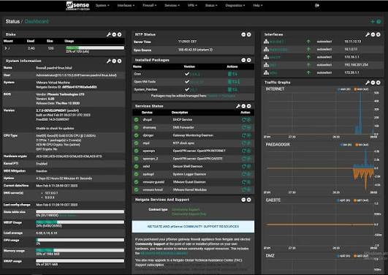

14.3.2 Suricata
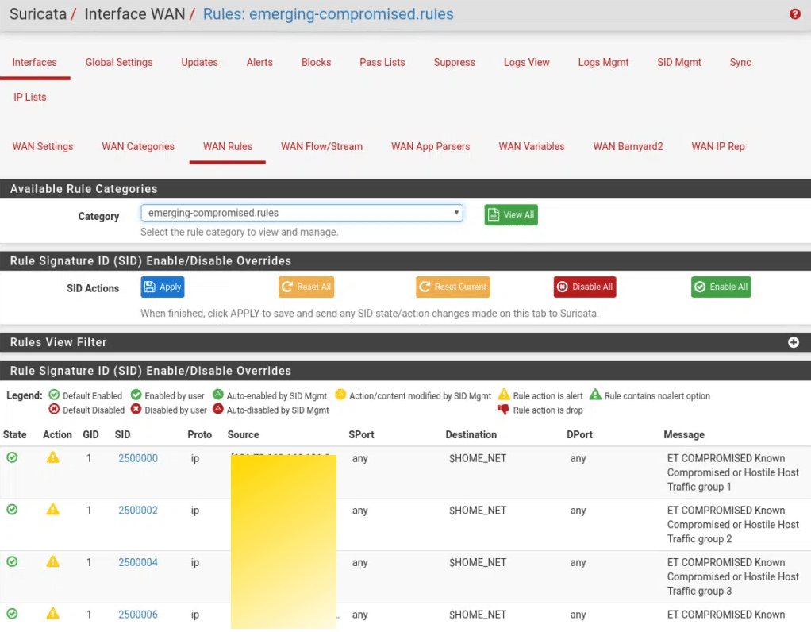.

14.3.3 SRV-ISSABEL – VoIP
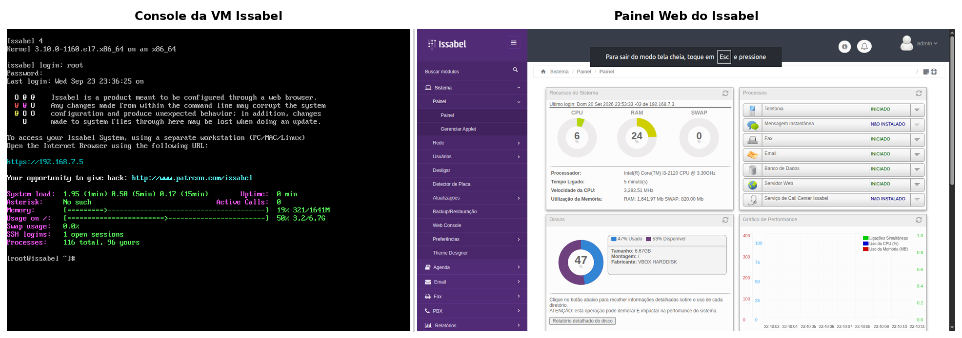

14.3.4 SRV-WAZUH – SIEM
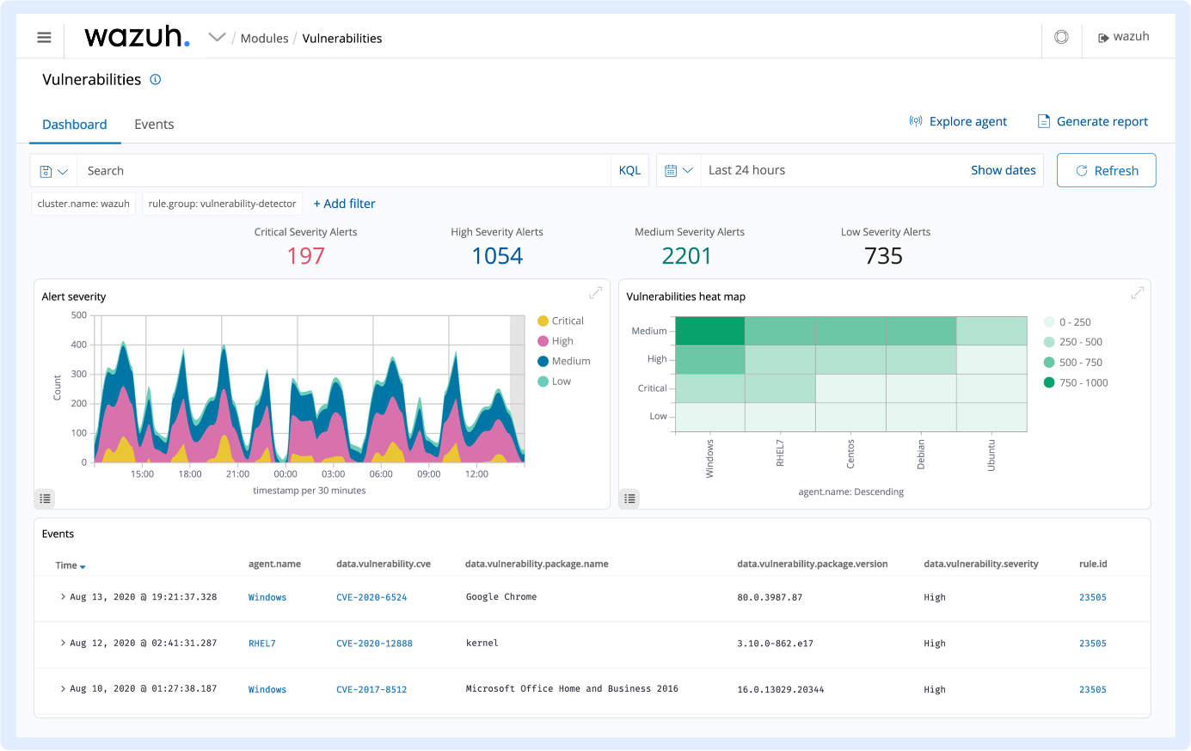

14.3.5 SRV-THEHIVE
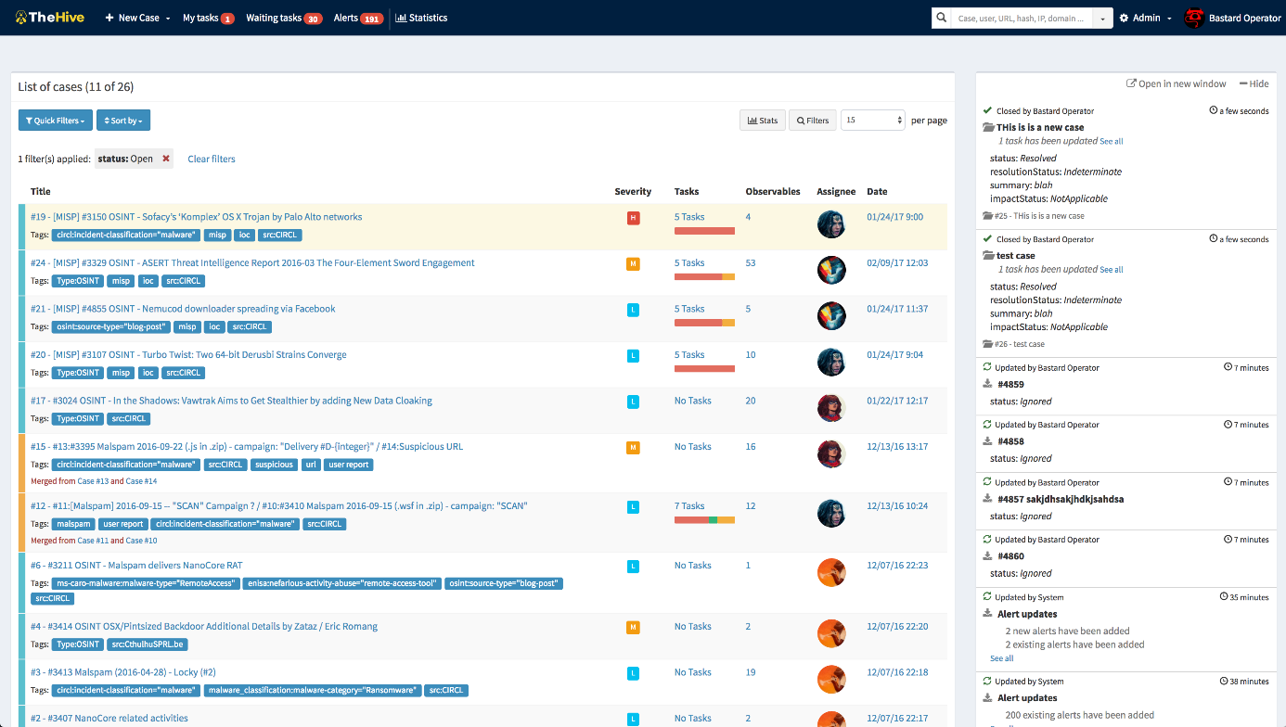

14.3.6 SRV-TRUENAS
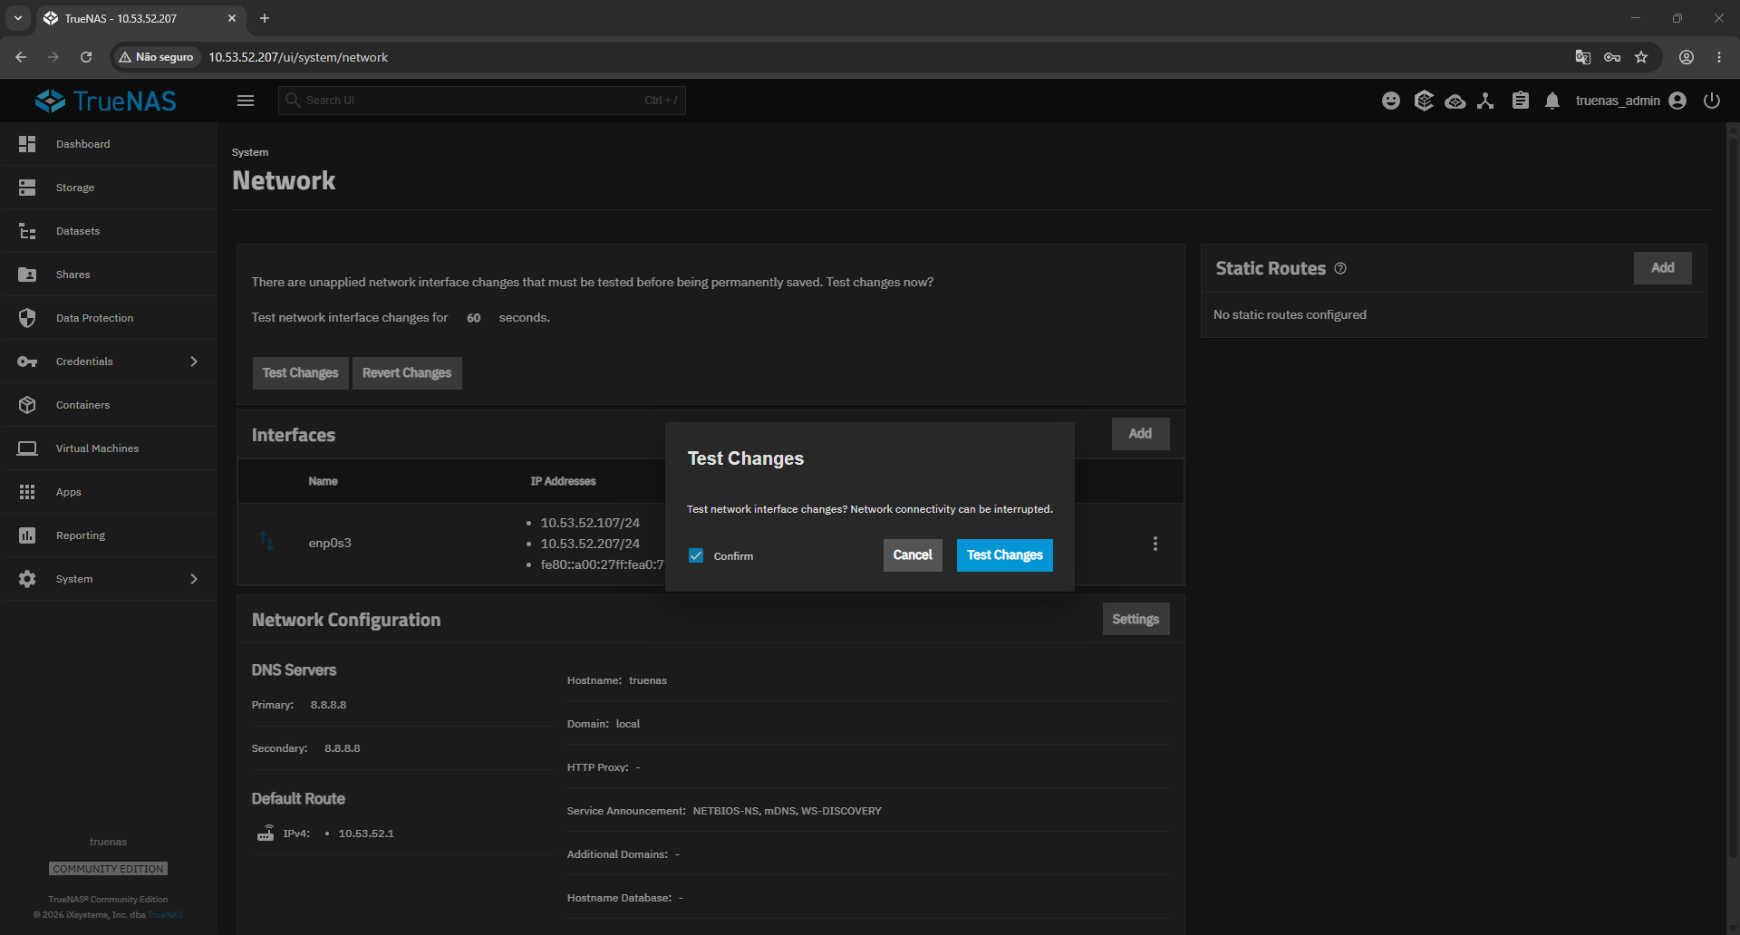

14.3.7 SRV-MONITORAMENTO – Prometheus
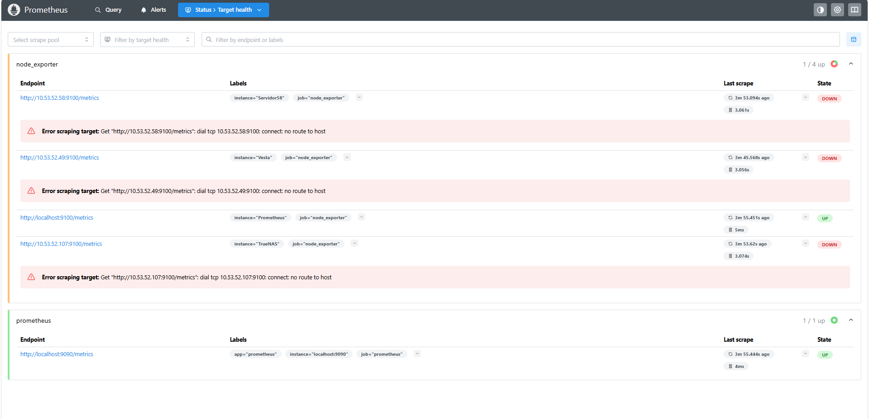.

14.3.8 SRV-MONITORAMENTO – Grafana
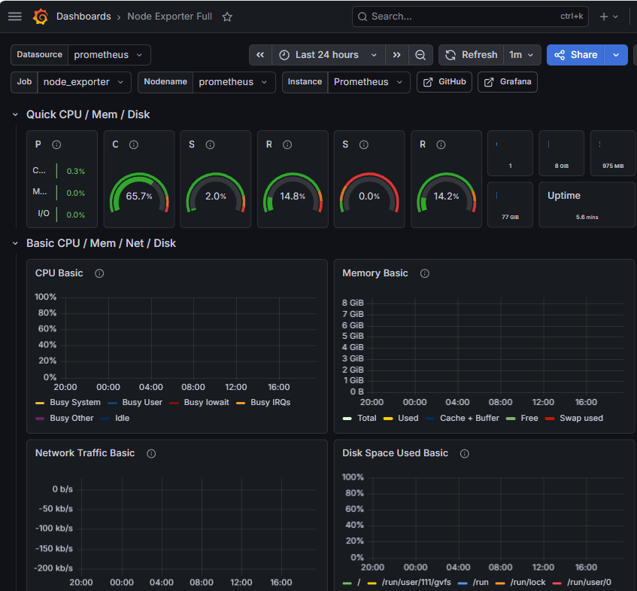

14.4 Checklist de evidências do ambiente real
Tabela 11 – Checklist para os prints de validação das VMs

Serviço | Evidência mínima recomendada
pfSense | Dashboard/interfaces
Suricata / pfBlockerNG | Serviço ativo / regras ou DNSBL
Issabel | Console da VM + painel Web
Wazuh | Dashboard / agentes / eventos
TheHive | Painel / casos / status
Cortex | Painel / analyzers / status
TrueNAS | Interface de rede / painel TrueNAS
Prometheus | Targets UP
Grafana | Dashboard com métricas
Web | Página/serviço disponível

A inclusão dos prints nesta seção não altera o plano de endereçamento do cenário simulado. Os prints demonstram a execução real dos serviços nas VMs e podem exibir endereços da rede física/virtual usada no laboratório. O Capítulo 13 permanece como referência para VLANs, gateways, ACLs, NAT/PAT e endereços lógicos do Cisco Packet Tracer.

15 CONSIDERAÇÕES DE SEGURANÇA
Esta seção consolida as práticas de segurança adotadas no projeto AEGIS, cobrindo desde a proteção do ambiente virtualizado até a governança de mudanças e os indicadores utilizados para medir a maturidade da infraestrutura.

15.1 Segurança do Ambiente Virtual
Os serviços reais do projeto são executados em máquinas virtuais no ambiente de laboratório. Prometheus e Grafana compartilham a VM SRV-MONITORAMENTO (192.168.99.40); Suricata e pfBlockerNG integram a VM do pfSense. As demais funções possuem VMs dedicadas, conforme o inventário do Capítulo 14.
- Manter todas as VMs do laboratório na VLAN/rede virtual única definida para o ambiente, com endereçamento fornecido por DHCP pelo pfSense. A separação em múltiplas VLANs é demonstrada exclusivamente no Cisco Packet Tracer.
- Manter snapshots das VMs antes de alterações estruturais, permitindo rollback rápido em caso de falha de configuração.
- Restringir o acesso ao console do hypervisor aos administradores autorizados, com autenticação individual. A VLAN 99 (Gerência) é uma referência exclusiva da simulação no Cisco Packet Tracer.
- Desabilitar serviços e portas não utilizados em cada VM (princípio do menor privilégio).

15.2 Proteção de Dados e Criptografia
Dado o caráter sensível dos dados tratados por um consultório odontológico (dados de saúde de pacientes), a proteção de dados em trânsito e em repouso é tratada como requisito obrigatório de conformidade com a LGPD.
- Habilitar TLS/HTTPS em todos os painéis administrativos (pfSense, Wazuh, TheHive, Cortex, TrueNAS, Grafana, Issabel).
- Utilizar certificados emitidos por autoridade confiável (ex.: Let's Encrypt) em vez de certificados autoassinados em ambientes que simulem produção.
- Criptografar o tráfego SIP/RTP sempre que o cliente VoIP suportar SRTP, reduzindo o risco de interceptação de chamadas.
- Aplicar controle de acesso baseado em papéis (RBAC) nas ferramentas administrativas, evitando contas compartilhadas.

15.3 Criptografia de Dados em Repouso
Os dados armazenados no SRV-TRUENAS, incluindo backups de configuração e eventuais registros clínicos, devem ser protegidos mesmo em caso de acesso físico não autorizado ao disco.
- Utilizar criptografia nativa do ZFS (dataset encryption) nos pools wds e lnx do TrueNAS SCALE.
- Armazenar as chaves de criptografia separadamente do storage, em cofre de senhas ou gerenciador de segredos.
- Criptografar discos de VMs que contenham dados sensíveis, utilizando os recursos de criptografia do hypervisor.
- Revisar periodicamente o ciclo de vida das chaves (rotação e revogação).

15.4 Integridade das Informações
A integridade dos arquivos de configuração e dos logs é monitorada para detectar alterações não autorizadas, característica essencial em ambientes sujeitos a auditoria.
- Habilitar o módulo FIM (File Integrity Monitoring) do Wazuh nos diretórios críticos dos servidores (/etc, configurações do Asterisk, configurações do pfSense).
- Gerar hashes de checagem (checksums) dos scripts de configuração do Packet Tracer e dos arquivos de backup antes e depois de mudanças.
- Configurar alertas do Wazuh para qualquer alteração fora da janela de manutenção planejada, com abertura automática de caso no TheHive para eventos críticos.

15.5 Política de Segurança Wireless
A VLAN 50 (WIFI) concentra os dispositivos móveis e é tratada como rede não confiável, com controles específicos para reduzir a superfície de ataque sem fio.
- Utilizar WPA3 (ou WPA2-Enterprise como alternativa mínima) no Access Point, nunca WEP ou redes abertas.
- Adotar senha de rede com no mínimo 16 caracteres, trocada periodicamente.
- Desabilitar WPS (Wi-Fi Protected Setup), reduzindo a exposição a ataques de força bruta ao PIN.
- Ocultar o SSID de redes administrativas, mantendo visível apenas o SSID destinado a visitantes.

15.6 Segmentação da Rede Wi-Fi
A VLAN 50 deve permanecer isolada das redes internas. No escopo do laboratório, sua sub-rede é 200.100.0.0/24 e seu gateway é 200.100.0.1.
- Manter a ACL/regra de firewall bloqueando o acesso do Wi-Fi às VLANs Recepção, Consultório 1, Consultório 2, DMZ, Impressora e Gerência.
- Permitir somente os destinos necessários e a saída para a rede externa. Exceções devem ser documentadas e justificadas.
- A política da VLAN 50 é demonstrada exclusivamente no Packet Tracer. Ela não deve ser interpretada como configuração das VMs reais, pois estas permanecem em uma única VLAN/rede virtual e recebem DHCP do pfSense.

15.7 Redução de Interferências Wireless
Em ambientes clínicos, equipamentos eletrônicos e paredes com blindagem podem impactar a qualidade do sinal Wi-Fi, o que também afeta a confiabilidade de eventuais dispositivos VoIP sem fio.
- Realizar site survey para identificar canais Wi-Fi menos congestionados (2,4 GHz e 5 GHz).
- Posicionar o Access Point distante de equipamentos que gerem interferência eletromagnética (ex.: aparelhos de raio-X, motores).
- Priorizar a banda de 5 GHz para dispositivos compatíveis, reduzindo a interferência de redes vizinhas que operam em 2,4 GHz.
- Revisar periodicamente a potência de transmissão do AP para equilibrar cobertura e vazamento de sinal para fora do consultório.

15.8 Hardening dos Servidores Linux
As VMs Linux do projeto devem seguir um conjunto mínimo de práticas de hardening para reduzir a superfície de ataque. A distribuição e a versão efetivamente utilizadas em cada VM devem ser registradas por meio das evidências do Capítulo 14, sem presumir um sistema operacional único para todos os serviços.
- Desabilitar login root direto via SSH, utilizando usuários nominais com sudo.
- Configurar autenticação SSH por chave pública, desabilitando autenticação por senha quando possível.
- Habilitar firewall local (ufw/iptables) permitindo apenas as portas estritamente necessárias em cada servidor.
- Aplicar atualizações de segurança automáticas (unattended-upgrades) para pacotes críticos.
- Remover pacotes e serviços não utilizados após a instalação de cada sistema.

15.9 Backup e Recuperação de Desastres
A estratégia de backup do projeto utiliza o TrueNAS SCALE como repositório central, com o objetivo de permitir a recuperação dos serviços em caso de falha de hardware ou corrupção de dados.
- Realizar backup periódico das configurações do pfSense (export em XML) e armazená-las no SRV-TRUENAS.
- Realizar backup do banco de dados e das configurações do Issabel (Asterisk) com frequência diária.
- Realizar backup dos volumes Docker do TheHive (Cassandra) e do Cortex (Elasticsearch) com frequência diária.
- Testar a restauração de backups periodicamente (mínimo mensal), validando a integridade dos arquivos restaurados.
- Definir RPO (Recovery Point Objective) e RTO (Recovery Time Objective) para os serviços críticos (pfSense, VoIP, Wazuh e SOC).
- Manter cópia de backup fora do ambiente principal (backup externo/offsite), reduzindo o risco de perda total em caso de sinistro.

15.10 Governança e Controle de Mudanças
Alterações em componentes críticos da infraestrutura seguem um processo mínimo de controle de mudanças, mesmo em contexto acadêmico, para simular boas práticas de governança de TI.
- Registrar toda alteração de configuração em um changelog compartilhado pela equipe, distinguindo claramente as configurações reais do pfSense/VMs das VLANs e ACLs demonstradas exclusivamente no Packet Tracer.
- Exigir validação por ao menos um segundo integrante antes de aplicar mudanças em produção simulada.
- Definir janelas de manutenção para mudanças de maior impacto, comunicadas previamente à equipe.
- Utilizar controle de versão (ex.: Git) para os scripts de configuração do Packet Tracer, arquivos Docker Compose e demais artefatos técnicos.

15.11 Documentação e Registro de Evidências
A rastreabilidade das ações executadas durante o projeto é mantida por meio de evidências documentais, essenciais tanto para a apresentação acadêmica quanto para eventual auditoria de conformidade.
- Capturar prints de tela das principais etapas de instalação e configuração de cada sistema.
- Registrar os resultados dos testes de validação (Seção 13.7) com data, origem, destino e conclusão.
- Manter histórico de versões deste documento, indicando data e responsável por cada revisão (ver Histórico de Versões).
- Armazenar as evidências em repositório centralizado (ex.: pasta compartilhada ou repositório Git), com controle de acesso restrito à equipe.

15.12 Indicadores do Projeto
Para avaliar a maturidade da infraestrutura implantada, foram definidos indicadores simples, mensuráveis a partir dos dados coletados pelo Wazuh, TheHive, Prometheus/Grafana e dos testes de validação da Seção 13.7.
- Percentual de testes de conectividade e segmentação com resultado esperado (baseline: 9/9 cenários validados na simulação).
- Tempo médio de resposta a alertas críticos gerados pelo Wazuh e tempo médio de fechamento de casos no TheHive.
- Disponibilidade (uptime) dos servidores críticos, monitorada via Grafana.
- Número de vulnerabilidades ou eventos de segurança identificados pelo Suricata/pfBlockerNG/Wazuh por período.
- Percentual de backups testados com sucesso em relação ao total de backups realizados.

15.13 Conformidade com a LGPD
A infraestrutura proposta foi desenvolvida considerando os princípios da Lei Geral de Proteção de Dados (LGPD), especialmente no que se refere à confidencialidade, integridade e disponibilidade das informações. Para isso foram adotadas as seguintes medidas:
- Segmentação da rede por VLANs.
- Controle de acesso baseado em privilégios.
- Monitoramento contínuo por meio do Wazuh, com resposta estruturada a incidentes via TheHive/Cortex.
- Registro e retenção de logs.
- Utilização de protocolos criptografados.
- Procedimentos de backup e recuperação de dados.
- Na simulação do Packet Tracer, restrição do acesso administrativo à VLAN de Gerência; no ambiente de VMs, controle administrativo aplicado na VLAN/rede virtual única.

15.14 Boas Práticas de Segurança
- Alterar todas as senhas padrão imediatamente após a instalação de cada sistema.
- Habilitar HTTPS com certificado válido (Let's Encrypt) em todos os painéis administrativos.
- Na simulação do Packet Tracer, restringir o acesso às interfaces de gerenciamento à VLAN 99. No ambiente de VMs, aplicar o controle de acesso na VLAN/rede virtual única do laboratório.
- Implementar autenticação de dois fatores (2FA) no pfSense e no Wazuh Dashboard.
- Revisar os alertas do Wazuh diariamente e documentar incidentes conforme a LGPD, formalizando-os como casos no TheHive.
- Manter todos os sistemas atualizados com patches de segurança.
- Atualizar automaticamente as regras do Suricata e as listas do pfBlockerNG a cada 12/24 horas, respectivamente.

16 ORÇAMENTO PRELIMINAR DE IMPLANTAÇÃO
Este capítulo consolida o orçamento preliminar apresentado para uma eventual implantação física do Projeto AEGIS em uma clínica odontológica. A estimativa foi elaborada em setembro de 2026, com validade comercial indicada de 15 dias, e deve ser atualizada antes de qualquer aquisição ou contratação.

16.1 Premissas e critérios do orçamento
- Os valores são referenciais e correspondem aos itens, quantidades e serviços especificados na proposta orçamentária recebida. A operação de impressão é tratada separadamente por meio de outsourcing com a Helyo e, por não haver cotação comercial formal anexada a este relatório, não integra o total geral estimado.
- Os modelos de hardware apresentados constituem referência de fornecimento; eventual substituição deve preservar ou superar os requisitos técnicos do projeto.
- O orçamento considera um servidor físico para consolidação das cargas lógicas previstas na arquitetura, por meio de virtualização e/ou contêineres.
- O prazo estimado de 3 a 5 dias úteis refere-se à instalação e configuração da infraestrutura após a disponibilidade dos equipamentos e do ambiente físico, sendo distinto do cronograma de desenvolvimento e validação técnica do projeto.

16.2 Equipamentos e infraestrutura
Tabela 12 – Orçamento de equipamentos e infraestrutura
Item | Qtd. | Valor unitário (R$) | Valor total (R$)
Notebook Lenovo corporativo – última geração | 1 | 8.500,00 | 8.500,00
Desktop Lenovo corporativo – última geração | 3 | 5.500,00 | 16.500,00
Telefone IP VoIP corporativo | 3 | 700,00 | 2.100,00
Servidor Dell PowerEdge T360 | 1 | 18.000,00 | 18.000,00
Access Point Wi-Fi corporativo | 1 | 1.500,00 | 1.500,00
Switch Cisco Catalyst 9200L 24 portas PoE+ | 1 | 14.000,00 | 14.000,00
Roteador Cisco Catalyst C8200-1N-4T | 1 | 18.000,00 | 18.000,00
Cabo Furukawa CAT6 | 27 m | 4,50 | 121,50
Rack/Gabinete 7U | 1 | 1.500,00 | 1.500,00
Fonte: Orçamento preliminar fornecido para o Projeto AEGIS (set. 2026).
Subtotal de equipamentos: R$ 80.221,50.

PARCERIA DE IMPRESSÃO CORPORATIVA — HELYO

A Helyo integra o Projeto AEGIS como parceria prevista para a operação de impressão corporativa, com locação e gestão de impressoras, suprimentos e suporte técnico. A impressora permanece integrada à VLAN 60 (192.168.60.10/24), com acesso controlado pela infraestrutura de rede do projeto.
Fonte: Helyo (2026).

16.3 Licenciamento e materiais complementares
Tabela 13 – Licenciamento e materiais complementares
Categoria | Item | Qtd. | Valor unitário (R$) | Valor total (R$)
Licenças | Microsoft Windows 11 Pro | 4 | 1.100,00 | 4.400,00
Licenças | Microsoft Office Home & Business | 4 | 1.800,00 | 7.200,00
Materiais | Patch Panel Cat6 24 portas | 1 | — | 450,00
Materiais | Organizador de cabos | 2 | — | 180,00
Materiais | Patch Cord Cat6 | 10 | — | 350,00
Materiais | Régua PDU para rack | 1 | — | 250,00
Materiais | Conectores RJ45 Cat6 | 20 | — | 120,00
Materiais | Bandeja para rack | 1 | — | 150,00
Materiais | Nobreak Online 3000VA | 1 | — | 4.500,00
Fonte: Orçamento preliminar fornecido para o Projeto AEGIS (set. 2026).
Subtotal de licenças: R$ 11.600,00. Subtotal de materiais complementares: R$ 6.000,00.

16.4 Serviços de implantação e suporte
Tabela 14 – Serviços de implantação e suporte
Serviço | Base de cálculo | Valor (R$)
Instalação física dos equipamentos | 2 técnicos | 2.500,00
Configuração de servidor, switch, roteador, Wi-Fi e VoIP | 2 técnicos | 4.500,00
Configuração de estações Windows e Office | 2 técnicos | 1.500,00
Testes, documentação e treinamento básico | 2 técnicos | 1.500,00
Suporte remoto e presencial sob demanda | R$ 2.000,00/mês × 6 meses | 12.000,00
Fonte: Orçamento preliminar fornecido para o Projeto AEGIS (set. 2026).
Subtotal de implantação: R$ 10.000,00. Subtotal de suporte por seis meses: R$ 12.000,00.

16.5 Resumo financeiro e condições comerciais
Tabela 15 – Resumo financeiro do orçamento preliminar
Descrição | Valor (R$)
Equipamentos | 80.221,50
Licenças Microsoft | 11.600,00
Materiais complementares | 6.000,00
Implantação | 10.000,00
Suporte técnico – 6 meses | 12.000,00
TOTAL GERAL ESTIMADO | 119.821,50
Fonte: Orçamento preliminar fornecido para o Projeto AEGIS (set. 2026).
Condições registradas na proposta: data-base setembro de 2026; validade de 15 dias; prazo estimado de 3 a 5 dias úteis para instalação e configuração completa; suporte técnico por 6 meses. O valor total estimado do projeto é de R$ 119.821,50.
Observação: por se tratar de orçamento preliminar, recomenda-se confirmar disponibilidade, preços, frete, tributos, garantias e condições de pagamento com os fornecedores antes da contratação.

17 PENDÊNCIAS E TRABALHOS FUTUROS
Os itens a seguir foram identificados durante o desenvolvimento do projeto e permanecem pendentes de implementação ou consolidação até a data deste documento:
- Ativação da licença Community do TheHive, pendente de validação manual junto ao mantenedor (Seção 10.3).
- Finalização da integração Wazuh → TheHive, dependente da resolução do item anterior (Seção 10.4).
- Completar a instalação de exporters nas VMs ou serviços que ainda não estiverem sendo coletados pelo Prometheus, mantendo os targets documentados no SRV-MONITORAMENTO.
- Completar a seção de evidências com prints finais de todas as VMs e serviços, mantendo os endereços e papéis definidos no inventário oficial.
- Concluir a implantação física mantendo o plano mestre de endereçamento, as regras de firewall e a separação lógica definida nos Capítulos 5 e 6.
- Implementação de alta disponibilidade (HA) para o firewall pfSense.
- Avaliação de backup em nuvem como camada adicional à estratégia de backup local no TrueNAS.
- Expansão dos mecanismos de monitoramento e resposta a incidentes, incluindo automação de playbooks no TheHive/Cortex a partir de alertas do Wazuh.

18 CONCLUSÃO
O Projeto AEGIS consolida uma arquitetura de rede segmentada e monitorada para um consultório odontológico. A versão padronizada deste relatório estabelece um único baseline técnico para pfSense, Suricata, pfBlockerNG, Wazuh, TheHive, Cortex, TrueNAS, Issabel, Prometheus e Grafana, eliminando divergências de nomes, VLANs, gateways e endereços IP entre os capítulos.
Na simulação final do Cisco Packet Tracer são utilizadas sete VLANs: Recepção (10), Consultório 1 (20), Consultório 2 (30), DMZ (40), Wi-Fi (50), Impressora (60) e Gerência/SOC (99). Essa segmentação não é aplicada às máquinas virtuais: no laboratório real, todas as VMs permanecem em uma única VLAN/rede virtual e recebem DHCP do pfSense.
O projeto foi validado em duas frentes claramente separadas. No Cisco Packet Tracer foram validados VLANs, roteamento, DHCP, ACLs, NAT/PAT, Wi-Fi, acesso lógico aos servidores, impressão e telefonia CME com chamadas entre os três ramais. Em paralelo, os serviços reais do projeto são executados em máquinas virtuais no Oracle VM VirtualBox, permitindo demonstrar o funcionamento das plataformas por meio de consoles, interfaces Web, dashboards e demais evidências registradas no Capítulo 14. Dessa forma, a simulação apresenta a topologia como se estivesse fisicamente implantada, enquanto a virtualização comprova a execução efetiva dos serviços.
Com a padronização, o mesmo plano de endereçamento passa a orientar diagramas, inventário, scripts, pools DHCP, regras de firewall, testes de conectividade e documentação dos serviços. Isso reduz ambiguidades e facilita implantação, manutenção e apresentação técnica do projeto. A versão 8.0 incorpora somente a configuração Packet Tracer efetivamente validada, substituindo comandos e pools antigos.
O orçamento preliminar permanece como referência separada para eventual implantação física e deve ser atualizado comercialmente antes de qualquer aquisição ou contratação.
As pendências futuras devem ser executadas sobre o baseline técnico consolidado neste documento, evitando a reutilização de nomes e redes antigas que apareciam em versões intermediárias do laboratório.
Dessa forma, o Projeto AEGIS passa a apresentar uma arquitetura única, rastreável e coerente entre escopo, topologia, implementação, simulação, validação e documentação.
REFERÊNCIAS
NETGATE. pfSense CE Documentation. Disponível em: https://docs.netgate.com/pfsense/en/latest/. Acesso em: 4 set. 2026.
NETGATE. pfBlockerNG Package Documentation. Disponível em: https://docs.netgate.com/pfsense/en/latest/packages/pfblockerng/. Acesso em: 4 set. 2026.
OISF. Suricata User Guide. Disponível em: https://suricata.readthedocs.io/. Acesso em: 4 set. 2026.
ISSABEL. Documentação oficial do projeto Issabel. Referência utilizada pela equipe para instalação e configuração da central telefônica. Acesso em: set. 2026.
WAZUH. Wazuh Documentation. Disponível em: https://documentation.wazuh.com/current/. Acesso em: 4 set. 2026.
STRANGEBEE. TheHive Documentation. Disponível em: https://docs.strangebee.com/. Acesso em: 4 set. 2026.
STRANGEBEE. Cortex Documentation. Disponível em: https://docs.strangebee.com/cortex/. Acesso em: 4 set. 2026.
TRUENAS. TrueNAS SCALE Documentation. Disponível em: https://www.truenas.com/docs/. Acesso em: 4 set. 2026.
PROMETHEUS. Prometheus Documentation. Disponível em: https://prometheus.io/docs/. Acesso em: 4 set. 2026.
GRAFANA LABS. Grafana Documentation. Disponível em: https://grafana.com/docs/. Acesso em: 4 set. 2026.
CISCO SYSTEMS. Cisco Packet Tracer — documentação e materiais de suporte utilizados na simulação. Acesso em: set. 2026.
ORACLE. Oracle VM VirtualBox User Manual — documentação do hypervisor utilizado para execução das máquinas virtuais do laboratório. Acesso em: set. 2026.
MAXMIND. GeoLite2 Free Geolocation Data. Disponível em: https://dev.maxmind.com/geoip/geolite2-free-geolocation-data. Acesso em: 4 set. 2026.
BRASIL. Lei n. 13.709, de 14 de agosto de 2018 — Lei Geral de Proteção de Dados Pessoais (LGPD). Brasília: Presidência da República, 2018.

